

«Познавательно-исследовательская деятельность - как условие совершенствования качества образовательной работы дошкольного образовательного учреждения». Сборник материалов II областной научно-практической конференции педагогических и руководящих работников./Сост. Г.А.Демина, - Богданович, 2019г. – 52 с.

Материалы II областной научно-практической конференции педагогических и руководящих работников: «Познавательно-исследовательская деятельность - как условие совершенствования качества образовательной работы дошкольного образовательного учреждения» представлены руководящими и педагогическими работниками ГО Богданович, Камышлов, Сухой Лог, Обухово, Ирбит.
В сборнике представлен инновационный опыт работы педагогов муниципального дошкольного образовательного учреждения «Центра развития ребенка – детский сад №2 «Радуга Детства», МБУ ДО ЦДТ «Креатив», КГО, Обуховский ГО, ГО Сухой Лог, ГО Ирбит, представляющие интерес для педагогической общественности.
Научно-практическая конференция проведена в рамках реализации плана мероприятий федеральной инновационной площадки.
Демина Г.А., заместитель директора МДОУ «ЦРР №2 «Радуга Детства», высшая квалификационная категория.

Муниципальное дошкольное образовательное учреждение
«Центр развития ребёнка – детский сад № 2 «Радуга Детства»

623534, Свердловская область, город Богданович, улица Яблоневая, дом 88,
тел. 8 (34376) 55780; 8(34376) 55785;
e-mail - mdou2@uobgd.ru
Содержание

Раздел 1. Пленарная часть

Кривцова Е.В. Применение игровых технологий в познавательно-исследовательской деятельности. Из опыта работы. | 4
Кудрявцева Ю.С. Развитие познавательно-исследовательской активности дошкольников через проектную деятельность. Из опыта работы. | 9
Огурцова А.В. Научный батл – как новая форма конкурсного движения по естественно-научной направленности. Из опыта работы. | 11
Семенова Ю.М. Организация познавательно-исследовательской деятельности детей на основе использования развивающей игры «Блоки Дьенеша». Из опыта работы. | 14
Салиева МА. Игровые сеансы как средство оптимизации логокоррекционной работы. Из опыта работы. | 17
Токтеева Л.Б. Экскурсия в детской художественной картинной галерее ДОУ. | 20
Раздел 2. Работа секций. Мастер-классы (демонстрация опыта)

Демина Г.А., Иберфлюс А.С., Мастер-класс: «Использование приема Б.Блума в исследовательской деятельности дошкольника» | 24
Сухогузова А.А. Мастер-класс: «Детское экспериментирование – основа поисково-исследовательской деятельности дошкольников с ОВЗ» | 29
Томаткина Н.А. Мастер-класс: «Использование «Электронного глаза» в организации работы по развитию познавательно-исследовательских навыков дошкольников» | 32
Попова Е.В. Мастер-класс: «Путешествие по реке времени». «История автомобиля» | 35
Закрытие Конференции
Демина Г.А., Иберфлюс А.С. – Рефлексия по методу Эдварда де Боно «Шесть шляп мышления». | 39
Фотоотчет по проведенным мероприятиям | 42

ПЛЕНАРНАЯ ЧАСТЬ
«Применение игровых технологий в познавательно-исследовательской деятельности» (из опыта работы)
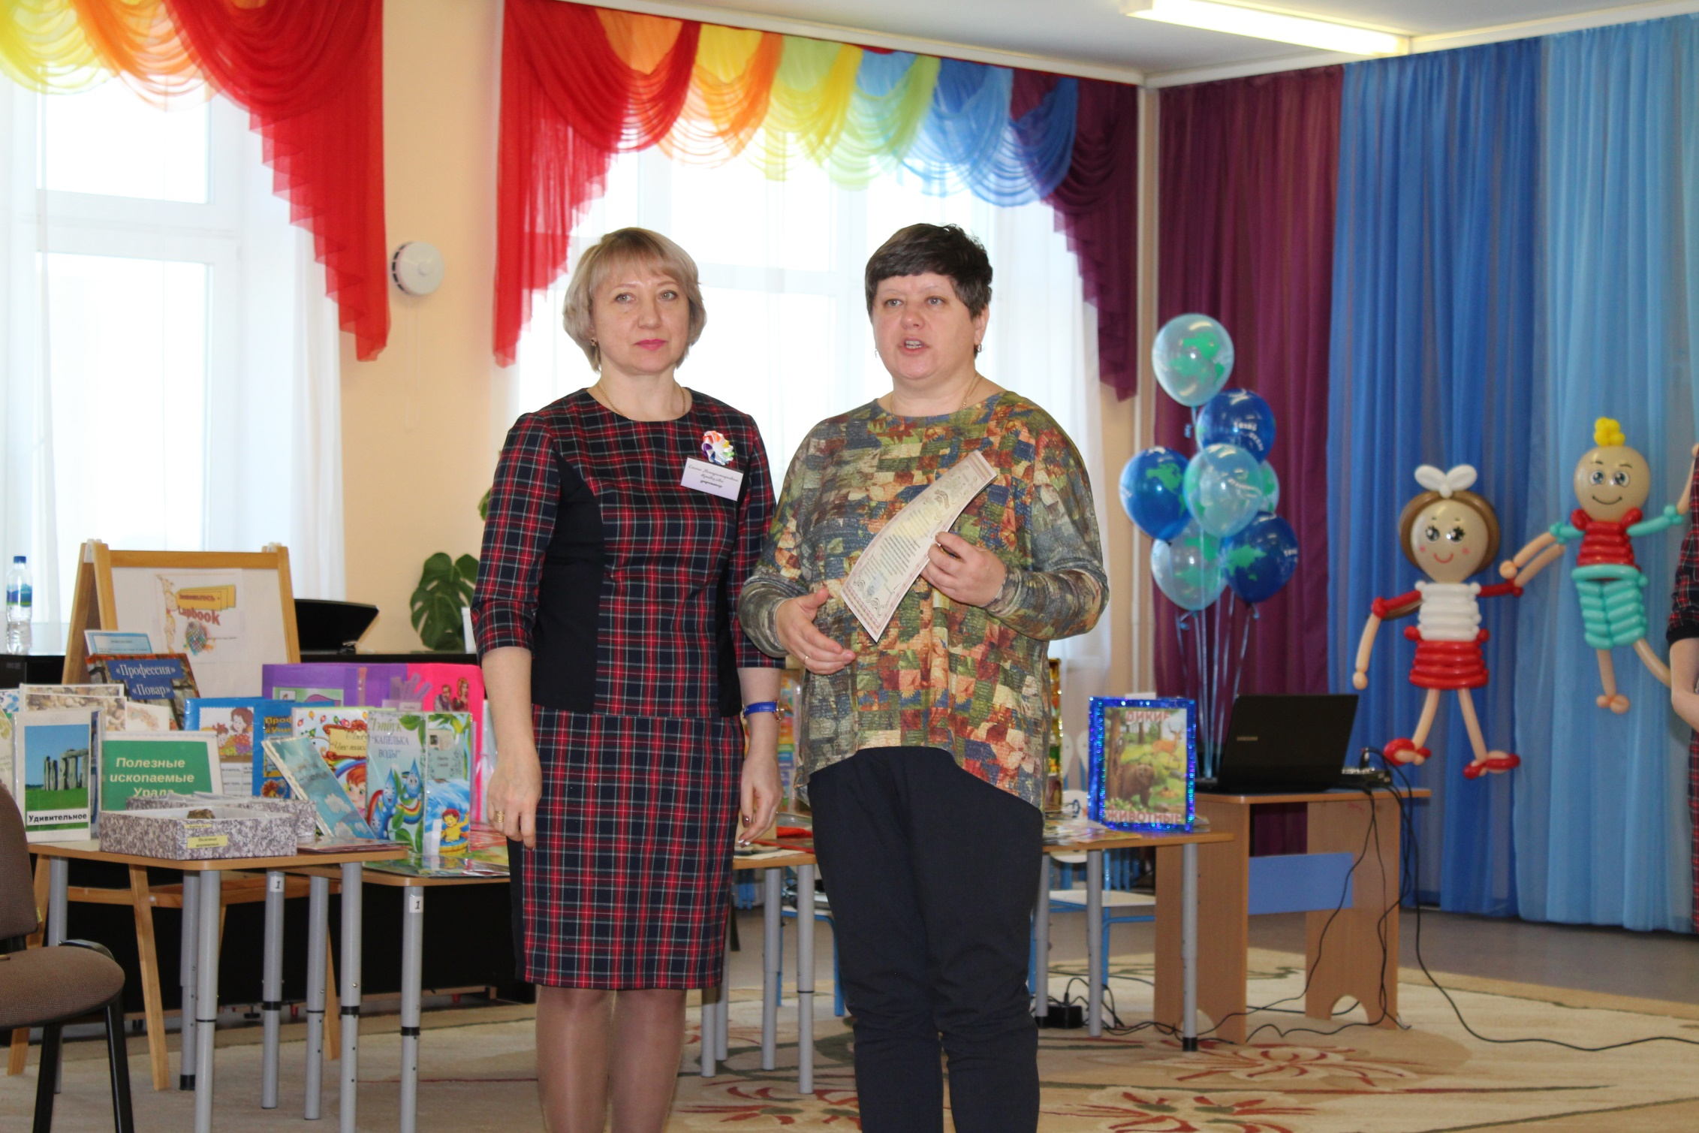
(подготовила: директор МДОУ «ЦРР №2
«Радуга Детства» - Е.В.Кривцова)
Без игры нет, и не может быть полноценного умственного развития.
Игра-это огромное светлое окно, через которое в духовный мир ребёнка вливается живительный поток представлений, понятий окружающего мира. Игра-это искра зажигающая огонёк пытливости и любознательности.
В.А. Сухомлинский.

В настоящее время в дошкольных образовательных организациях всё больше уделяется внимания значению практической поисково - исследовательской деятельности. Познавательная деятельность дошкольников получила новый толчок в развитии с введением Федерального государственного образовательного стандарта дошкольного образования.
В познавательно-исследовательской деятельности дошкольник получает возможность напрямую удовлетворить присущую ему любознательность, упорядочить свои представления о мире.
Сегодня мне бы хотелось представить опыт работы нашего детского сада по применению игровых технологий в познавательно – исследовательской деятельности.
Для начала вспомним, что такое игровая педагогическая технология. Игровая педагогическая технология – это организация педагогического процесса в форме различных педагогических игр.
Главная цель игровой технологии – создание полноценной мотивационной основы для формирования навыков и умений деятельности в зависимости от условий функционирования дошкольного учреждения и уровня развития детей.
Но как любая педагогическая технология, игровая также должна соответствовать следующим требованиям:
1. Технологическая схема – описание технологического процесса с разделением на логически взаимосвязанные функциональные элементы.
2. Научная база – опора на определённую научную концепцию достижения
образовательных целей.
3. Системность – технология должна обладать логикой, взаимосвязью всех частей, целостностью.
4. Управляемость – предполагается возможность целеполагания, планирования процесса обучения, поэтапной диагностики, варьирование средств и методов с целью коррекции результатов.
5. Эффективность – должна гарантировать достижение определённого стандарта обучения, быть эффективной по результатам и оптимальной по затратам.
6. Воспроизводимость – применение в других образовательных учреждениях.
Главный компонент игровой технологии – непосредственное и систематическое общение педагога и детей.
Игровые занятия проходят очень живо, в эмоционально благоприятной
психологической обстановке, в атмосфере доброжелательности, свободы, равенства, при отсутствии изоляции пассивных детей. Игровые технологии помогают детям раскрепоститься, появляется уверенность в себе. Как показывает опыт, действуя в игровой ситуации, приближенной к реальным условиям жизни, дошкольники легче усваивают материал любой сложности.
Игра, как правило, собственная инициатива детей, поэтому руководство педагога при организации игровой технологии должно соответствовать требованиям:
- выбор игры – зависит от воспитательных задач, требующих своего разрешения, но должен выступать средством удовлетворения интересов и потребностей детей;
- предложение игры – создаётся игровая проблема, для решения которой предлагаются различные игровые задачи: правила и техника действий;
- объяснение игры – кратко, чётко, только после возникновения интереса детей к игре;
- игровое оборудование – должно максимально соответствовать содержанию игры и всем требованиям к предметно-игровой среде;
- организация игрового коллектива – игровые задачи формулируются таким
образом, чтобы каждый ребёнок мог проявить свою активность и организаторские умения.
Игровые технологии могут с успехом использоваться для организации познавательно - исследовательской деятельности дошкольников.
В нашем детском саду для развития познавательно – исследовательской деятельности используются следующие виды игр:
- Игры-экспериментирования;
- Игровые обучающие ситуации;
- Квест-игра;
- Геокэшинг.
Остановимся на каждом из видов подробнее.
Игры – экспериментирования
Игры-эксперименты, или игры экспериментирования — это игры на основе экспериментирования с предметом (предметами). Основное действие для ребенка — это манипуляция с определенным предметом на основе заданного воспитателем сюжета.
Игры заключаются в том, что ребёнок совершает некоторую прогулку в мир вещей, предметов, манипулирует с ними, разрешает проблемную игровую ситуацию в ходе такого условного путешествия.
Так как интерес к экспериментированию возникает с раннего возраста, эти занятия мы начинаем проводить со 2-й младшей группы. Дети с удовольствием обследуют глину и песок, познавая их свойства; плещутся в воде, открывая ее тайны; отправляют в плавание кораблики, ловят ветерок, пробуют делать пену; превращают снег в воду, а воду - в льдинки. С помощью игровых персонажей мы предлагаем детям простейшие проблемные ситуации: Утонет ли резиновый мяч? Как спрятать от лисы колечко в воде? В ходе опыта дети высказывают свои предположения о причинах наблюдаемого явления, выбирают способ решения познавательной задачи. К проведению игр – экспериментов привлекаются родители. Данный вид игр предоставляет детям, начиная с младшего дошкольного возраста, возможность задумываться, предполагать и экспериментировать.
Игровые обучающие ситуации. Игровая обучающая ситуация - это полноценная, специально организованная сюжетно-ролевая игра.
В «Радуге Детства» активно используются следующие типы игровых обучающих ситуаций, с помощью которых успешно решаются различные образовательные задачи.
- Игровые обучающие ситуации с игрушками — аналогами,
которые строятся на использовании игрушек-аналогов, т.е. таких игрушек, которые изображают животных и растения. Главный смысл использования такого рода игрушек – это сопоставление живого объекта с неживым аналогом по внешнему облику и способу функционирования (поведения). Использование данного вида игрушек формирует у детей отчетливые представления об особенностях живых существ на основе ряда существенных признаков. Построение игровой обучающей ситуации с игрушками - аналогами сводится к сопоставлению живого объекта с игрушечным изображением по самым различным моментам: внешнему облику, условиям жизни, способу функционирования, способу взаимодействия с ними.
- Игровые обучающие ситуации с литературными персонажами,
которые связаны с использованием кукол, изображающих персонажей хорошо знакомых детям произведений. В таком виде игровых обучающих ситуаций сказочные герои действуют в новых, аналогичных сюжету сказки ситуациях. Выбранные литературные персонажи интересны тем, что с их помощью можно активизировать познавательную деятельность.
Важным является то обстоятельство, что каждый литературный герой в отдельно взятой игровой обучающей ситуации выступает в одной из двух функций: выполняет роль знающего, хорошо осведомленного в каком-либо материале героя или, наоборот, ничего не знающего наивного простака.
Такие моменты хороши тем, что дошкольники начинают их учить – объясняют, рассказывают им то, что уже сами знают, т.е. из обучаемых детей превращаются в обучающих, благодаря чему активизируется их умственная деятельность.
- Игровые обучающие ситуации типа путешествий,
в процессе которых дети в роли путешественников, экскурсантов, туристов узнают много нового. Путешествия здесь выполняют функцию экскурсий. Дети посещают музеи, выставки, зоопарк, зооферму. Сюжет и роли игры-путешествия допускают прямое обучение детей, передачу новых знаний или систематизацию уже имеющихся знаний.
Обучение с использованием игр-путешествий выходит за рамки отведенного времени - это не опасно, так как качественное проведение игры, создавая определенный эмоциональный настрой у детей, обеспечивает максимальный развивающий эффект.
Квест – игра. Иначе мы называем их игры – приключения.
Квест – это цепочка игр и заданий, где в конце участник или участники что-то находят и приходят к финишу. Цепочка не простая, а требующая от игрока настоящего мозгового штурма.
При подготовке квеста для дошкольников мы придерживаемся 4 основных условий: игры должны быть безопасными; вопросы и задания должны соответствовать возрасту; недопустимо унижать достоинство ребёнка; споры и конфликты надо решать только мирным путём.
Воспитателями и специалистами детского сада проводятся различные виды квестов. Например, воспитателями подготовительной к школе группы была проведена квест – игра «Причуды осени». Цель игры: закрепить и расширить знания о характерных признаках осени.
Данные приключенческие игры предполагают выполнение различных заданий, для продвижения к цели. Погружение в атмосферу приключения было бы неполным без неожиданных встреч с различными героями, животными и пр. С успехом преодолевая каждое испытание, дети двигались к цели, проявляя находчивость, смекалку, сообразительность, активно взаимодействовали друг с другом и взрослыми.
Квест-игры одно из интересных средств, направленных на самовоспитание и саморазвитие ребёнка как личности творческой, физически здоровой, с активной познавательной позицией.
Геокэшинг. Геокешинг – приключенческая игра с элементами туризма и краеведения, предполагающая и поисковую и исследовательскую деятельность.
Наиболее эффективные формы и методы, используемые при реализации технологии «образовательного геокешинга»:
- познавательные беседы: «Как правильно вести себя на природе», «Какой бывает осень?», «Что нам осень принесла?» и др.
- экскурсии к дороге, в лес, в парк и т.д.
- минутки доброты: «Как поднять настроение другу?», «Ребята, давайте жить дружно», «Волшебное слово» и др.
- минутки размышлений: «Где живет светофор?», «Как помочь цветам не засохнуть на клумбе?», «Где живут синички?», «Почему одуванчик сменил платьице?»
- акции: «Прилет птиц», «Птичья столовая», «Цветущий детский сад», «Берегите воду» и др.
- трудовой десант: «Посади дерево и сохрани его»», «Благоустройство детского сада».
- экологический десант.
- лаборатория юных исследователей «Научные забавы».
- мини – лаборатории в групповых помещениях.
- коллекционирование: «Гербарий осенних листьев», «Коллекция фантиков», «Коллекция монет», «Коллекция камней» и другие.
- выставки и экспозиции: «Осенний бум», «Новогодние фантазии», «Варежка Деда Мороза».
Образовательный геокешинг наполняет новым практическим содержанием организацию познавательной деятельности дошкольников. Данная технология позволяет сделать процесс бучения действительно актуальным, личностно-значимым, интересным и творческим, в какой-то мере даже азартным.
Чтобы развитие познавательных способностей дошкольников было эффективным, необходимо не только правильно подобрать необходимые для этого игры и занятия, но и заинтересовать ребенка тем или иным делом. Только в этом случае развитие познавательных способностей дошкольника будет идти быстрыми темпами, а интерес ребенка к окружающему миру никогда не угаснет!
Делая упор на сознательную поисковую активность и продуктивное мышление ребенка, целенаправленно устремляя их на достижение определенных познавательных задач, можно добиться ожидаемых положительных результатов в любом виде деятельности.
Внедрение игровых технологий в познавательно-исследовательскую деятельность – это на сегодняшний день один из основных путей познания, наиболее полно соответствующий природе ребенка и современным задачам обучения.

«Развитие познавательно-исследовательской активности дошкольников через проектную деятельность» (из опыта работы)
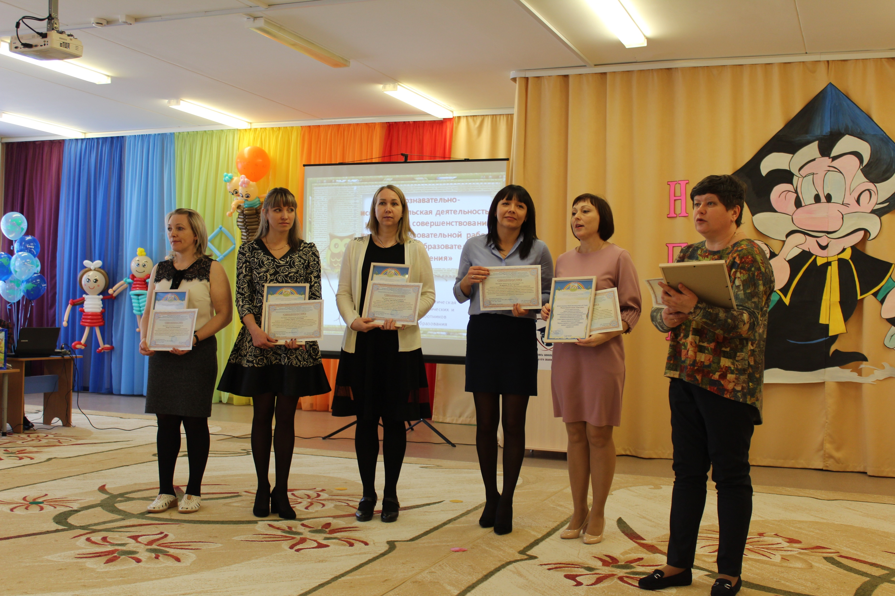
(подготовила: воспитатель МКДОУ
Обуховский детский сад №2 – Ю.С.Кудрявцева)
Дети старшего дошкольного возраста отличаются пытливостью в исследовании окружающего мира. Именно в этом возрасте поисковая и исследовательская деятельность занимает ведущее место и помогает в удовлетворении потребностей детей в познании окружающей действительности. Исследовательская деятельность помогает детям расширять свой кругозор, развивать продуктивные формы мышления. В процессе исследований результат уточняется, проясняется и наглядно виден детям.
Продуманная организованная совместная деятельность развивает их мышление, способность видеть и чувствовать красочное многообразие явлений природы. На основе знаний о происходящих изменениях в природе в разные времена года, у детей формируются такие качества, как реалистическое понимание явлений природы, любознательность, умение наблюдать, логически мыслить, эстетически относиться ко всему живому, любовь к природе, навыки бережного отношения к ней, ко всему живому.
И поэтому сегодня я хотела бы представить вашему вниманию проект «Путешествие по временам года»
Проект исследовательско - творческий, долгосрочный. Был реализован в нашем ДОУ с детьми старшей группы.
Цель проекта:
- формирование представлений детей о сезонных изменениях в живой и неживой природе.
Работа над проектом была выстроена по 4 блокам:
1 блок – «Весна - Красна»; 2 блок – «Знойное лето; 3 блок – «Яркая осень»;
4 блок – «Волшебница зима»
Реализация проекта велась в интеграции всех образовательных областей развития ребенка- дошкольника. Но мне бы хотелось более подробно представить познавательно-исследовательскую работу, проведённую в рамках данного проекта.
В блоке «Весна-красна» ребята проводили исследования с установкой «Гидропоника». Они выращивали растения без использования почвы. Гидропонная установка - это небольшая крытая теплица, в которой растения размещены над поддонами с водой. Вода из специальной ёмкости по фитилю поступает в поддоны, а оттуда в кокосовый торф, из которого корни растений берут столько воды и питательных веществ, сколько им нужно для роста
Ребята вели наблюдения за выращиванием семян цветов, посаженных в обычную землю и в гидропонную установку. В результате исследований пришли к выводу, что растения растут быстрее в гидропонной установке, т.к. получают больше тепла и питательных веществ.
Ещё дети сами провели исследования, благодаря которым люди стали понимать, какие процессы происходят в растениях. Ведь каждую минуту в обычных растениях происходят удивительные процессы, позволяющие им оставаться здоровыми, зелёными и яркими. Так, наблюдая за цветами в центре природы, ребята выяснили, что растения могут поворачиваться. Они могут определять направление света и тянуться к нему. Кроме того, наблюдая за черенками герани, дети узнали, как растения пьют воду. Вода через корешки доходит до стеблей и идёт дальше.
Летом познавательно-исследовательская деятельность велась на учебно - опытном участке детского сада. Ребята наблюдали за растениями на нашем мини - огороде. Что произойдёт с ними, если их не пропалывать? Пришли к выводу, что такое растение не сможет вырасти и человек останется без урожая осенью.
Выяснили, почему в теплице быстрее зреет помидор?
Наблюдали за тем, что произойдёт с растениями без света.
Осенью ребята проводили исследования с семенами растений.
Изучали семена цветов, фруктов, овощей и злаков. Выяснили, где прячутся детки. Пришли к выводу, что семена необходимы нам для того, чтобы на следующий год получить новый урожай.
Исследовали зёрна пшеницы. Ребята залили их водой, через 3 дня они проросли, пришли к выводу, ростки пшеницы появляются из семян.
Провели опыт «ПРИ КАКИХ УСЛОВИЯХ ОБРАЗУЕТСЯ ХЛЕБНАЯ ПЛЕСЕНЬ?» Выяснили, что плесень на хлебе образуется во влажных тёплых условиях, а в сухих условиях плесень не образуется.
Зимой ребята изучали свойства и значение снега для животных и растений. Взяли 2 бутылки с тёплой водой. 1 оставили на улице, а вторую закопали в сугроб. Оставили на некоторое время. Когда ребята достали бутылку из-под снега, вода в ней была ещё тёплой, а на улице вода в бутылке быстро стала холодной. Таким образом, дети сделали вывод, что снег защищает растения от холода. Также он не даёт замёрзнуть медведю в берлоге. Исследовали снежинки, искали следы на снегу, выясняли, чистый ли снег. Участвуя в конкурсе на лучший зимний участок, ребята изучили свойства воды. Проводили исследование «Цветные льдинки», сделали выводы:
-Вода принимает форму сосуда, в который её наливают.
-На морозе превращается в лёд.
-Окрашивается, растворяя краситель.
-Лёд в тёплой воде начинает таять.
Так мы украсили зимнее дерево на участке и сделали футбольный мяч. Для поддержания интереса детей к познавательно- исследовательской деятельности взрослым необходимо предоставлять ребятам возможность действовать с разными предметами и материалами, формируя в них мотив, связанный с внутренним желанием узнавать новое.

«Научный батл – как новая форма конкурсного движения по естественно-научной направленности» (из опыта работы)

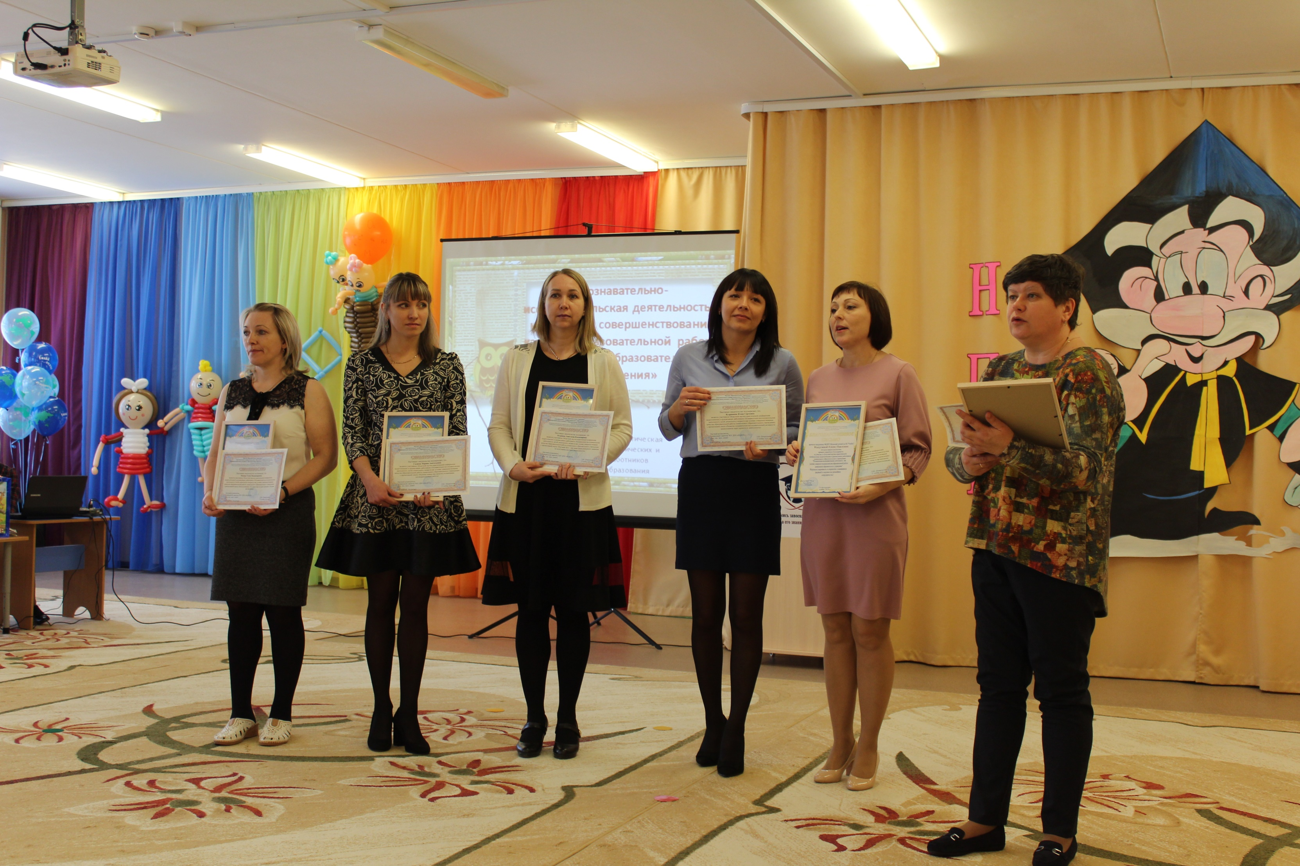
(подготовила: заместитель директора по УВР
МБУ ДО ЦДТ «Креатив» – А.В.Огурцова)

С декабря 2017 года Центр детского творчества «Креатив» является базовой площадкой Дворца молодежи по профориентационной деятельности, естественнонаучному образованию и техническому творчеству.
Тема проекта «Создание инновационной образовательной среды МБУ ДО ЦДТ «Креатив» ГО Богданович в области естественнонаучных дисциплин».
Основная направленность проекта – естественнонаучная (эколого-биологическая).
Основной замысел инновационного проекта заключается в развитии естественнонаучного образования на территории городского округа Богданович, проведении профориентационной работы среди обучающихся среднего и старшего возраста городского округа Богданович на технические (инженерные) специальности.
В рамках реализации нашего проекта возникла необходимость сделать некий «мостик» между образовательными модулями, так возникла идея провести познавательную интеллектуальную игру естественно-научной направленности. Мы выбрали необычный формат- научный батл.
Почему? Такой формат предполагает полное погружение ребят в увлекательную научную игру, где им пришлось готовить публичное выступление, посоревноваться и показать свои способности в химии.
Научные батлы – это весёлые командные соревнования среди неравнодушных к науке и новым технологиям людей. Обычно «Научный баттл» является площадкой для презентации научного продукта, где участники состязаются в умении легко и просто рассказать широкой аудитории о своем научном исследовании или проектном решении.
«Научный баттл» служит инструментом связи научной деятельности, в качестве сферы профессионального становления подростков и молодежи.
Формат батла является инструментом «взращивания» команд юных, исследователей, проектировщиков, способных решать задачи науки и практики.
Так состоялась I муниципальная интеллектуальная игра естественно-научной направленности «Научный батл».
В 2018-2019 учебном году эта игра прошла впервые. В ней приняли участие 3 команды, команда Ильинской средней общеобразовательной школы, команда Полдневской основной общеобразовательной школы и команда Центра детского творчества «Креатив».

«Научный батл» построен из 6 блоков:
1 блок Разминка
2 блок Баттл
3 блок Шоу – программа
4 блок Домашнее задание «Эксперимент»
5 блок Мастер-класс
6 блок Блиц – опрос
Вначале прошла разминка
Дети отвечали на вопросы ведущего из области биологии и химии на скорость. Каждый правильный ответ оценивался в один балл.
Далее состоялся сам Баттл, на котором каждая команда по очереди презентовала свой исследовательский мини – проект естественнонаучной направленности. Главной изюминкой стала поставленная перед ребятами задача: найти и обосновать научный факт, который интересен самим детям, без навязывания тем со стороны педагогов. (Удивительные факты из животного мира, удивительные факты о функциях мозга)
После увлекательной основной части батла состоялась познавательная Шоу – программа юного слайм - мастера. Обучающаяся Центра детского творчества «Креатив» Марьина Александра, демонстрировала слайм собственного производства, разминая огромную жвачку в руках, создавала причудливые фигуры и пузыри.
Весь процесс по изготовлению, любимой игрушки множества детей, комментировал учитель химии и биологии Полдневской школы Желонкина Екатерина Владимировна.
Следующий блок - Домашнее задание «Эксперимент»
Командам необходимо было подготовить эксперимент и продемонстрировать его присутствующим с комментариями происходящего. Необходимо объяснить, какое явление в нем представлено и - самое главное - рассказать, где полученные в ходе эксперимента знания можно применить в жизни.
Для обмена опытом юные химики из Ильинской школы провели мастер-класс для участников батла на тему: строение и жизнедеятельность гриба пеницила.
Завершающим блоком прошел научный Блиц – опрос, которые также проводили ребята. Каждый правильный ответ оценивался в один балл.
По результатам игры определился победитель, им стала команда Ильинской средней общеобразовательной школы, команда Полдневской основной общеобразовательной школы и команда Центра детского творчества «Креатив» разделили второе место, набрав одинаковое количество баллов.
После мероприятия детям был задан вопрос «Что больше всего понравилось?». Ответ был однозначный у всех, это эксперименты, продемонстрировать свое и посмотреть что-то новенькое у соседей.
Научный батл - это новый формат, который мы намеренно апробировали на небольшом количестве участников.
Неформальная обстановка, разнообразие форм (разминка, шоу-программа, блиц-опрос, батл, эксперимент), использование во время мероприятия инновационного оборудования (микроскоп с выводом на экран, инновационной ультракороткофокусный проектор), яркая, неформальная форма одежды - все это вызвало положительный отклик у всех участников научного батла.
Важно отметить, что все мероприятие провели обучающиеся Центра детского творчества «Креатив» САМОСТОЯТЕЛЬНО без вмешательства педагогов.
В этом учебном году мы планируем провести II (вторую) муниципальную интеллектуальную игру естественно-научной направленности «Научный батл», увеличив количество участников.
Мы считаем, что публичные научные события, должны быть: содержательными, увлекательными, зрелищными, интересными для выступающих и зрителей.

«Организация познавательно-исследовательской деятельности детей на основе использования развивающей игры «Блоки Дьенеша»
(из опыта работы)
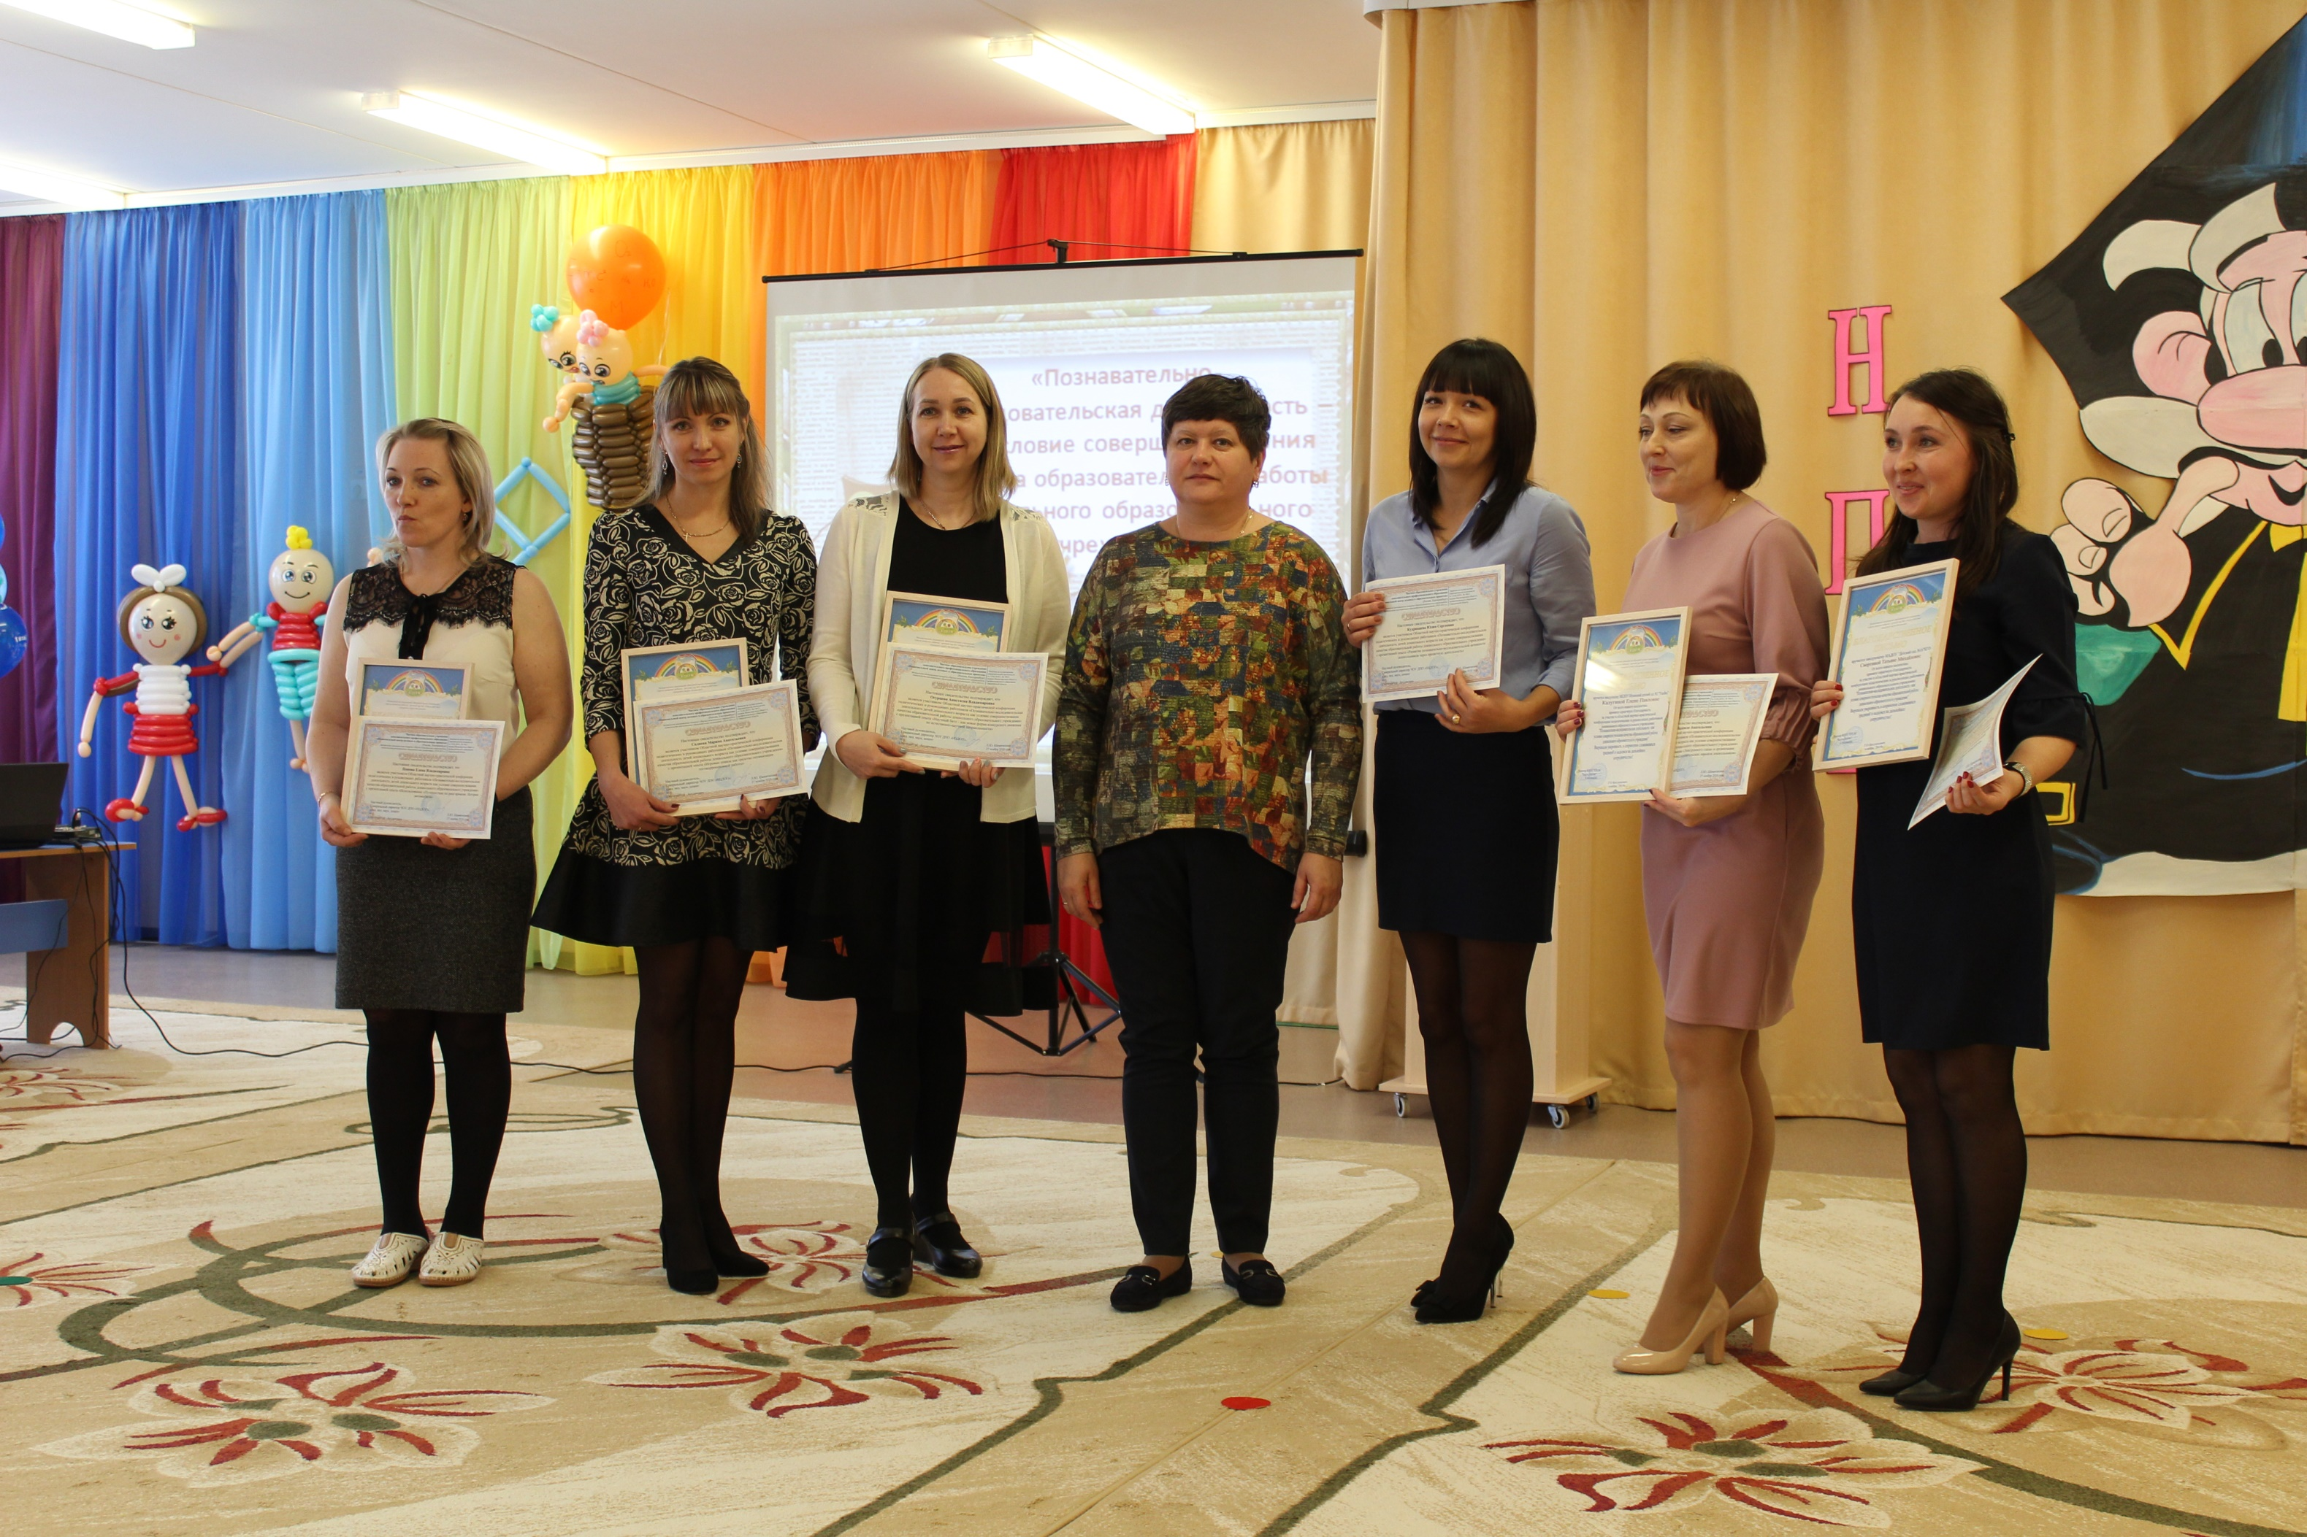

(подготовила: воспитатель МАДОУ «Детский сад №16»
КГО – Ю.М.Семенова)

Своё выступление мне хотелось бы начать со слов В.А Сухомлинского «Без игры нет и не может быть полноценного умственного развития. Игра- это огромное светлое окно, через которое в духовный мир ребёнка вливается живительный поток представлений, понятий. Игра- это искра, зажигающая огонёк пытливости, любознательности.
Ребенок рождается исследователем. Неутолимая жажда новых впечатлений, любопытство, постоянное стремление наблюдать и экспериментировать, самостоятельно искать новые сведения о мире, традиционно рассматриваются как важнейшие черты детского поведения.
Исследовательская, поисковая активность – естественное состояние ребенка, он настроен на освоение окружающего мира, он хочет его познавать. Это внутреннее стремление к исследованию порождает исследовательское поведение и создает условия для того, чтобы психическое развитие ребенка изначально разворачивалось как процесс саморазвития.
В условиях нашего детского сада мы проводим только элементарные опыты и исследования.
Их элементарность заключается:
во - первых, в характере решаемых задач: они неизвестны только детям;
во – вторых, в процессе этих исследований не происходит научных открытий, а формируются элементарные понятия и умозаключения;
в - третьих, они практически безопасны;
в - четвертых, в такой работе используется обычное бытовое, игровое и нестандартное оборудование.
И таким необходимым и важным оборудованием для организации познавательно- исследовательской деятельности моих воспитанников стали «Блоки Дьенеша».
Логические блоки Дьенеша это прогрессивная авторская методика венгерского педагога Зонтана Дьенеша для детей дошкольного возраста «Новая математика».
Блоки это универсальный методический материал, позволяющий успешно реализовать задачи познавательного развития детей.
Блоки Дьенеша, использую на занятиях по развитию элементарных математических представлений в процессе изучения тем: «Количество и счёт», «Величина», «Решение арифметических задач и примеров».
Например, при изучении темы счет, можно использовать следующий алгоритм игры: Ребята, я хочу вас познакомить с нашей гостьей. Это девочка Маша из сказки Маша и медведь.
Вы помните, что было в этой сказке? (ответы детей)
- Напекла Маше разных пирожков с вареньем, с картошкой, с творогом.
Осуществляется показ разных блоков по величине, по ширине, по цвету.
Все они получились разных размеров, разной формы, и разного цвета.
Проблема: Все пирожки перепутались, и Маша не может разобраться, где какой пирожок?
Обсуждение путей решения. Задаю детям вопрос: Дети, как мы можем помочь Маше.
Условия игры: Пирожки с вареньем (круглой формы) Маша хочет оставить медведю на подносе.
Большие пирожки надо сложить в корзинку для дедушки и бабушки. Остальные останутся на тарелке. Перед детьми ставится познавательная задача это условие игры и дети самостоятельно её решают.
Таким образом, дети в игровой форме исследуют блоки на предмет их величины и цвета и учатся распределять их по определенному признаку. На занятиях по конструированию, блоки использую при прохождении следующих тем «Конструируем по схеме», «Конструируем по замыслу» и т.д.. При изучении темы «Постройка башен» детям предлагается построить устойчивую конструкцию из блоков Дьенеша. Перед детьми проблема: построить устойчивую конструкцию башни. Детям предлагается выдвинуть гипотезу: все ли башни, которые я построю, будут устойчивыми? После выдвижения гипотезы дети приступают к экспериментированию. На занятии с исследовательской направленностью каждому воспитаннику должна предоставляться возможность высказать свои предположения, озвучить полученные результаты по итогам эксперимента, и обосновать их, почему башня не упала и что можно ещё сделать для того, что бы она была ещё более устойчивой?
Большой образовательный эффект блоки Дьенеша оказывают в процессе игровой деятельности. Например, играя в сюжетно- ролевую игру «Магазин» решаются следующие образовательные задачи: развитие умения выявлять и абстрагировать свойства, развитие умения рассуждать, и аргументировать свой выбор.
Дети приходят в магазин, где представлен большой выбор игрушек. У каждого ребенка 3 логических блока "денежки". На одну "денежку" можно купить только одну игрушку.
Правила покупки: купить можно только такую игрушку, в которой есть хотя бы одно свойство логического блока. Правило можно усложнить выбор игрушки по двум свойствам (например, большой квадрат, синий квадрат и т. д.). Дети любят придумывать игры - ходилки, в которых самостоятельно придумывают правила игры, с использованием блоков.
Очень хорошо прослеживается исследовательская деятельность детей в процессе использования разных дидактических игр. Дидактическая игра «Хоровод» Цель игры: способствовать развитию у детей умений классифицировать блоки по двум – трем признакам: цвету, форме; цвету – форме – размеру. Спрашиваю у детей, а можно ли из блоков выстроить красивый, нарядный хоровод? Воспитатель предлагает выстроить в веселый хоровод волшебные фигуры. Блоки выкладываются по кругу. Произвольно берется любой блок, затем присоединяется блок, в котором будет присутствовать один признак предыдущего блока и так далее. Последний блок должен совпадать с первым блоком по одному какому – либо признаку. В этом случае игра заканчивается – «хоровод» закрыт. Обязательно в конце игры подводится итог: как, каким образом, по какому признаку вы построили хоровод? В процессе таких игр у детей развиваются умения обнаруживать свойства фигур и переносить их на свойства других (абстрагировать). Развивается умение проводить классификацию и делать обобщения, отрабатывается способность совершать логические операции — построение алгоритмов. Как видите, в процессе работы с Блоками Дьенеша прослеживается высокая исследовательская поисковая активность, которая порождает исследовательское поведение, создаёт условия для того, чтобы психическое развитие ребёнка разворачивалось как процесс саморазвития.
Для этого я стремлюсь развивать у детей умение видеть проблемы, выдвигать гипотезы, задавать вопросы, оперировать понятиями «причина», «различие», «сходство», «общность» и др., и в этом мне очень хорошо помогает игровая технология «блоки Дьенеша».
Для того чтобы моя педагогическая деятельность с использованием данной игровой технологии была более продуктивной я прошла обучение в Центре развивающих игр и методик в г. Санкт-Петербург. Увлекла данной технологией родителей воспитанников на одном их родительских собраний. Я продемонстрировала для родителей элементы игры, показала важность их применения с целью развития детей дошкольного возраста. Я решила, если родители заинтересуются этой игровой технологией и будут играть с ребёнком дома, то и образовательный процесс в детском саду станет более эффективным.
По результатам моих наблюдений за развитием детей в настоящее время могу сказать, что мои воспитанники могут самостоятельно выдвигать проблемы, излагать различные точки зрения на проблему, способны анализировать, сравнивать, обобщать, делать выводы.
Своё выступление хочу закончить словами Герберта Спенсера
« …..Образование должно быть обращено в процесс самообразования и следовательно в процесс приятного обучения и выражает надежду, что «….процесс этот не прекратиться вместе со школьными занятиями».

«Игровые сеансы как средство оптимизации логокоррекционной работы» (из опыта работы)
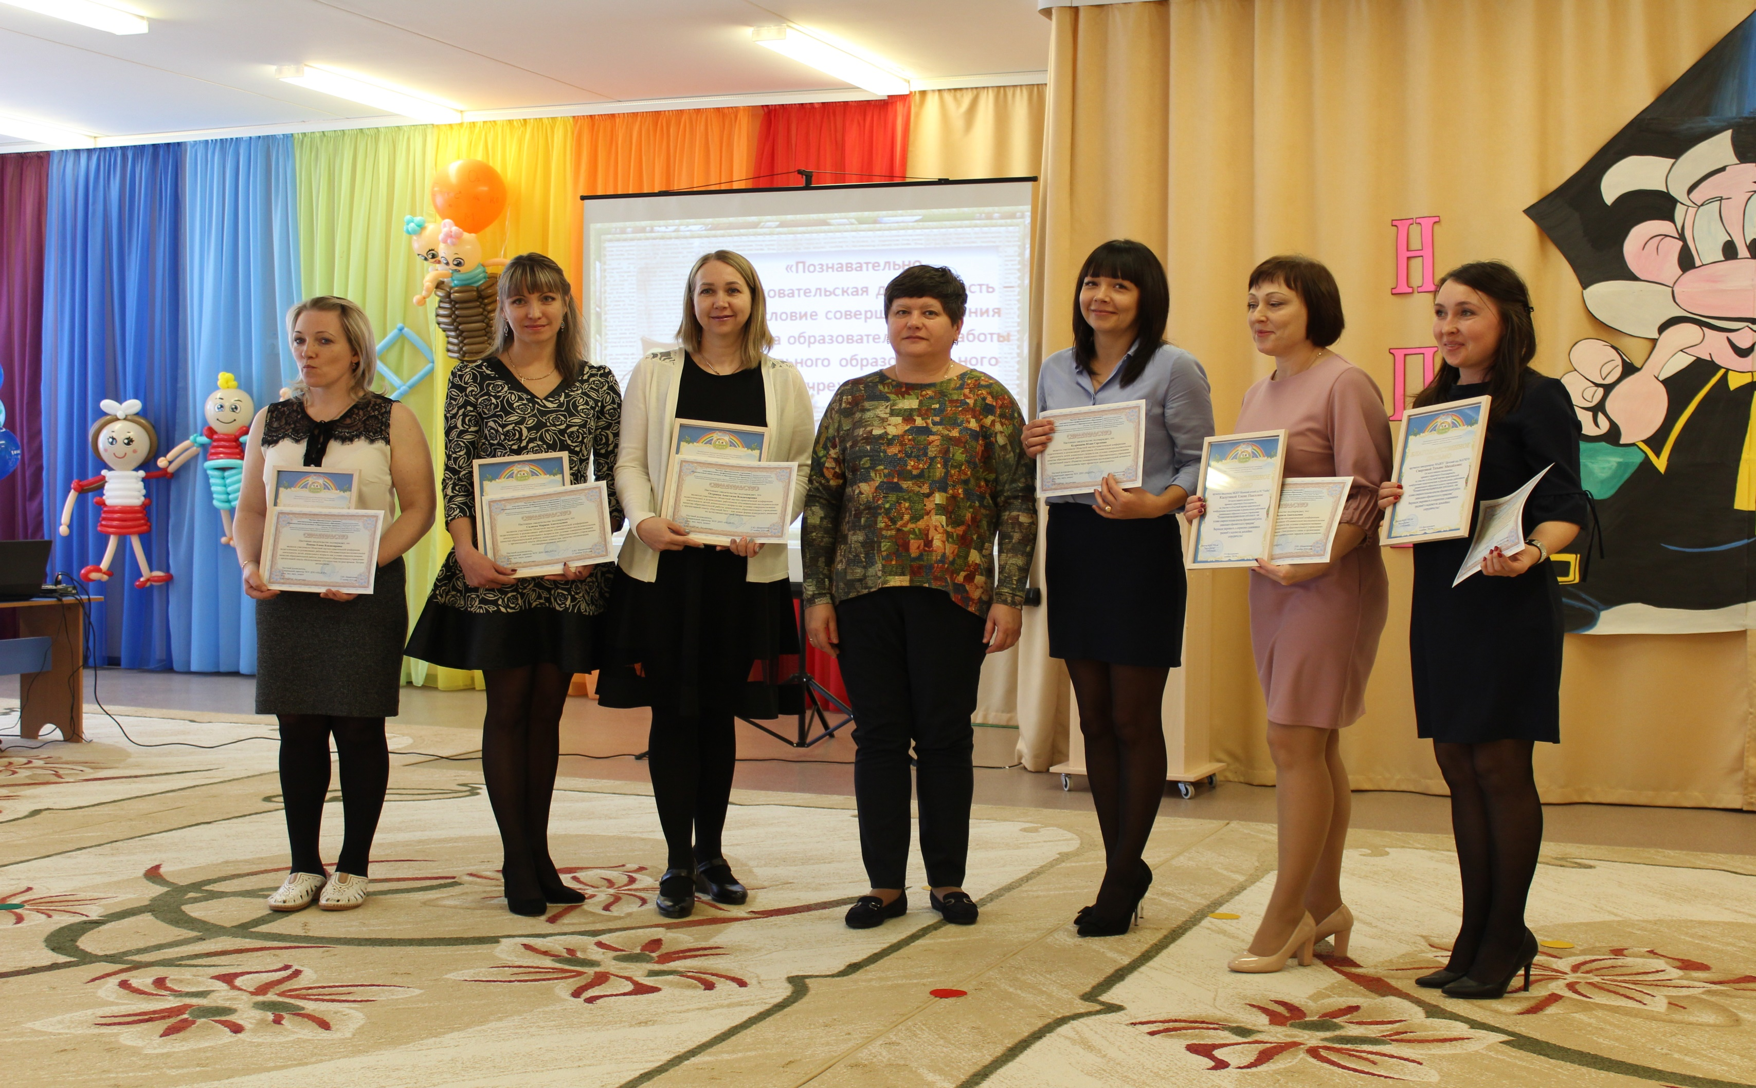
(подготовила: учитель-логопед МАДОУ №39»Цветик-семицветик»,
г. Сухой Лог)
Современное дошкольное образование находится в постоянном активном поиске путей совершенствования и оптимизации процесса обучения и развития детей на разных возрастных этапах для оказания качественных образовательных услуг.
Вместе с тем, система образования отходит от обучения детей путём прямой передачи знаний, но развивает в них тягу к самостоятельному поиску новой информации разнообразными методами.
Я стремлюсь проводить свои занятия насыщенными, интересными, познавательными с помощью различных способов, средств и форм.
Так, создаю условия для поиска информации детьми о различных явлениях, предметах. Здесь на помощь приходят различные игры, в том числе и игры-путешествия, во время которых воспитанники, изучая фотографии и иллюстрации, видеоматериалы, отрабатывают необходимые речевые навыки. С целью разностороннего изучения объектов методом сравнения и систематизации, использую коллекционирование и классифицирование. Собранные объекты мы оформляем в мини-выставки, гербарии, альбомы, копилки. Также провожу исследовательскую работу с помощью наглядного моделирования, 3 D ручки через игру.
Современный ребенок – прирожденный конструктор, изобретатель, исследователь. Эти заложенные природой задатки очень хорошо реализуются и совершенствуются в действиях ребенка по моделированию, в ходе рисования.
В процессе этой деятельности, дети приобретают полезные навыки, которые им пригодятся в дальнейшей жизни.
Задачи, которые я ставлю перед собой:
- научить дошкольников основам технического творчества: наглядного моделирования, используя мнемотаблицы, мнемосхемы, 3 D ручку;
- развивать высшие психические функции: мышление, речь, внимание, логику, познавательную активность через специальные упражнения;
- формировать умение мыслить нестандартно, путем решения проблемных задач с разными вариантами ответов;
- развивать личностные качества: любознательность, инициативность, стремление к самостоятельному поиску и решению проблемных и логических задач.
3 D ручка притягивает к себе детей, как и всё новое. Так и случилось с моими воспитанниками, которые, освоив инструктаж по эксплуатации данного устройства, начали творить. Вновь и вновь просят закрепить полученные знания (будь то автоматизация звука, активизация словаря) с её помощью.
3 D ручку использую по различным направлениям коррекционной работы: для развития мелкой моторики, для закрепления звукопроизношения, лексики, грамматики, при подготовке к обучению грамоте. Так, в рамках отработки материала по лексическим темам, мы с детьми исследуем предмет, называя его части, форму, размер, цвет. Ребёнок имеет возможность увидеть своими глазами, как из плоских объектов путём некоторых преобразований получаются объёмные фигуры. У детей происходит развитие аналитической стороны мышления. При этом, каждый ребёнок выполняет ряд операций: анализ, синтез, обобщение. Это определяет необходимость включения в учебный процесс и работу с мнемосхемами.
Работая мнемосхемами, мы с детьми воспроизводим существенных свойства изучаемого объекта, создаём его заместители и работаем с ним. Проговариваем, а затем прорисовываем предметы по данному направлению.
Дошкольник лишен возможности записать, сделать таблицу, а опорные схемы — это попытка задействовать для решения познавательных задач и зрительную, и двигательную, и ассоциативную память. Ведь одно из правил её укрепления гласит: «Когда учишь — записывай, рисуй, черти».
Применяя 3 D ручку и при подготовке к обучению грамоте, тоже заметила положительные результаты. Ведь детям гораздо интереснее изучать буквы, исследуя элементы, из которых они состоят, с помощью этого устройства, нежели просто смотреть на них в картинках или писать обычным карандашом. Воспитанники с удовольствием создают разноцветные буквы, прописывают их в воздухе.
Так же, данная работа помогает ребенку зрительно представить абстрактные понятия (звук, слог, слово), научиться работать с ними:
- интонационно выделять звук в слове;
- называть слова с заданным звуком;
- находить позицию звука в слове и соотносить со схемой;
- изображать гласные и согласные звуки с помощью зрительных символов.
И, тем больший интерес вызывает эта работа, так как изучаемый образ выполнен самостоятельно с помощью 3 D устройства.
В процессе работы с опорными схемами при заучивании речевого материала и отработке автоматизируемого звука, мы с детьми исследуем отдельные элементы и предметы-образы, символы в игровой форме. А использование 3 D моделирования помогает нам в этом.
В процессе моделирования, дети:
- усваивают и анализируют сенсорный образ;
- переводят его на знаково-символический язык;
- работают с моделью, закрепляя при этом речевой материал
- закрепляют навыки коллективной работы: умение распределять обязанности при прорисовывании того или иного предмета для каждой определённой схемы, работать в соответствии с общим замыслом, не мешая друг другу.
В играх с 3 D ручкой – сложные упражнения становятся для ребенка увлекательным, интересным, запоминающимся занятием. Создавая совместно со взрослыми декорации по образцу и собственному замыслу, у детей расширяется кругозор, поднимется самооценка, активизируется словарь, формируются творческие способности. Изделия, выполненные 3д ручкой, использовать как наглядное пособие для развивающей и коррекционной работы всех компонентов речи
Т.О. в своей работе выхожу на совершенно другой уровень, ведь если мы раньше с детьми проговаривали материал, то теперь мы создаём готовый продукт и речевой материал с ним уж точно останется в памяти ребёнка.
Взаимодействую с педагогом дополнительного образования и, созданные нами буквы, изображения, модели служат атрибутом для создания мультфильмов с помощью мультстудии.
Таким образом, использование 3 D ручки, наглядного моделирования, исследовательской деятельности в коррекционно – развивающем процессе делают его более эффективным и динамичным; позволяет разумно сочетать традиционные и современные средства и методы обучения; поднимает интерес детей к изучаемому материалу, тем самым повышает качество коррекционной работы.

«Экскурсия по ДОУ с воспитанниками-экскурсоводами»
(из опыта работы)
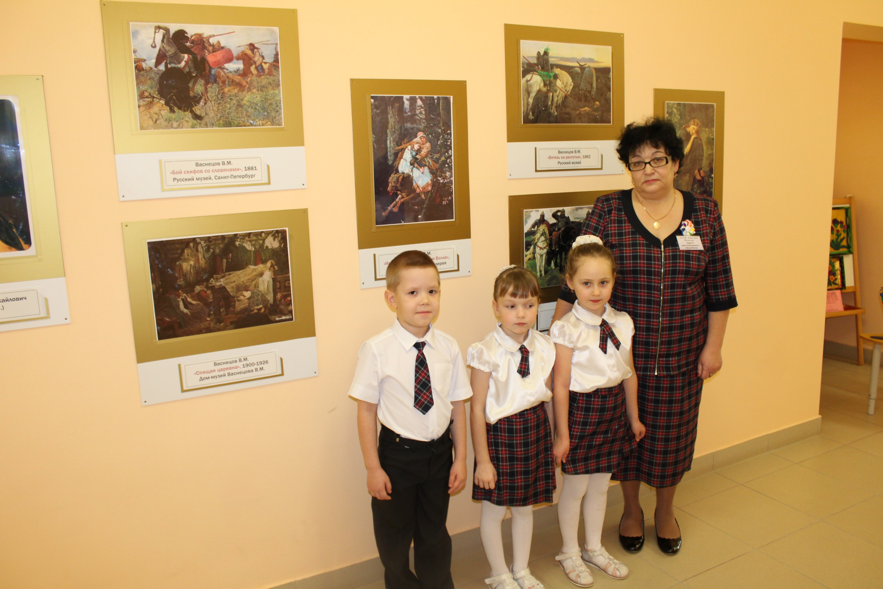
(подготовила: педагог дополнительного образования МДОУ «ЦРР №2
«Радуга Детства» - Л.Б.Токтеева)

Интегрированные задачи:
1. Расширять знания детей об изобразительном искусстве;
2. Познакомить детей с видами живописи: портретом, пейзажем, натюрмортом;
3. Совершенствовать умение составлять рассказы по произведениям изобразительного искусства;
4. Продолжать вводить в речь детей эмоционально-оценочную лексику;
5. Закрепить умение классифицировать предметы по определенному признаку;
6. Продолжать расширять словарный запас детей;
7. Закрепить знания о профессиях художника, экскурсовода, реставратора;
8. Формировать у детей основы художественной культуры.
9. Развивать связную речь детей, мелкую моторику рук.
10. Воспитывать интерес к изобразительному искусству.

Ожидаемый результат: дети проявляют интерес к произведениям изобразительного искусства, заинтересуют взрослых (педагогическое сообщество).

Наша картинная галерея - это первый опыт создания художественной галереи специально для детского сада. Восприятие маленького ребенка отличается от восприятия взрослого человека тем, что это – развернутая деятельность, которая нуждается во внешних опорах. Общеизвестно, что «живое» общение с искусством ничем заменить нельзя. Коллекция картинной галереи в детском саду формируется из работ известных русских художников и работ местных авторов.
В процессе ознакомления с экспозицией, которые педагоги выставляют в картинной галерее в детском саду, решаются задачи ознакомления с окружающим природным миром, развития речи, изобразительной деятельности. Но главная цель — воспитание любви к природе родного края, родному городу, уважения к его истории, гордости за своих современников.
Предлагаем вашему вниманию рассказ о некоторых из них.

«Аленушка»
Казанцева Маргарита (воспитанница подготовительной к школе группы №3)
Осинцева Маша (воспитанница подготовительной к школе группы №1)
Картина называется «Аленушка». Написал ее художник Виктор Михайлович Васнецов. Художник написал «Аленушку» под впечатлением известной народной сказки «Сестрица Аленушка и братец Иванушка». Сейчас эта картина находится в Третьяковской галерее. В. Васнецов изображает не сказочный персонаж, а правдивый образ бедной крестьянской девушки. Аленушка изображена почти в центре картины. Перед нами девушка, убежавшая из дома в дремучий лес, к мутному омуту, чтобы там выплакать свою обиду, нанесенную злыми людьми. Гаснет утренняя заря. На камне одиноко сидит она и смотрит на холодную воду омута. Во всей ее фигуре, в печальном лице выражено горе, тревога и страдание. Особенно ярко выделяются на нем глаза. Аленушка смотрит на воду, но как будто не видит ее. Тихая природа перекликается с тоской девочки. В сонном молчании застыли вокруг зеленые березки и осины. Сухие листья тихо падают на темную поверхность пруда. Птицы сочувствуют Аленушке и своим негромким щебетанием, как бы стараются успокоить ее. Природа созвучна с настроением девочки. Одета девушка очень просто, бедно: на ней старый пестрый сарафан и голубая кофточка. Картина навевает грусть. Жалко бедную девушку, которая осталась одна со своею печалью в темном лесу на берегу озера. Для изображения Аленушки художник использует серо-голубые краски для одежды; светло-розовые для лица и рук, и рисунка на сарафане; а также зеленые разных оттенков. Она как бы растворяется в этой красоте красок художника и становится сама частью этого пейзажа.

«Богатыри»

Крутаков Савелий (подготовительная к школе группа №3)
Над этой картиной, Васнецов работал особенно долго. Почти 30 лет.
На картине «Богатыри» изображены три богатыря – Добрыня Никитич, Илья Муромец и Алеша Попович (главные герои русских былин). Посередине на вороном коне Илья Муромец. Он самый старший из богатырей, густая седая прядь выбилась из - под шлема. Илья – крестьянин, на нем простой шлем и обычная кольчуга. Смотрит в даль из - под ладони, в одной руке у богатыря копье, в другой булатная палица. Слева на белом коне Добрыня Никитич, вынимает меч из ножен. Его конь чутко принюхивается к ветру. Справа на коне гнедой масти Алеша Попович, держит в руках лук со стрелами. В сравнении со своими товарищами он молод и строен. На боку у Алеши Поповича гусли. Конь его, навострив уши, щиплет траву.
Огромную роль в картине играет и пейзаж за их спинами. Детально прорисованы поросшие лесом холмы на заднем плане, и травяные – на переднем. Это уже, видимо, Дикая Степь, где богатыри и несли свой дозор. Но там, куда ступили русские витязи – там и земля родная, вглядитесь – рядом с копытами коней уже зеленеют молоденькие еловые побеги.

«Девятый вал»
Кныш Камила (подготовительная к школе группа №3)
«Девятый вал» - одна из самых знаменитых картин художника Айвазовского. Включена в книгу «100 великих картин». В центре картины, в бушующем море, художник нарисовал обломок громадной мачты, за которую цеплялось несколько людей. Это все, что осталось от большого и казавшегося таким прочным корабля. Наверное, всю ночь их носило посреди безбрежного моря. И вот, наконец, наступил рассвет. Встает солнце. Оно разрывает густую завесу туч и пронизывает золотым сиянием волны и пену, повисшую в воздухе. Только теперь можно разглядеть все, что недавно было скрыто ночным мраком. Безграничный простор, сливающийся с небом, по которому мчатся гонимые небом облака.
Вместе с солнцем и теплом появилась надежда на то, что буря вскоре утихнет. Но это только надежда... Над головами крошечных людей, высоко поднимаются яростно ревущие волны. Самая высокая из них устремилась к горстке людей, спасающихся на обломках мачты…. Это девятый вал.

«Иван - Царевич на Сером Волке»
Фролов Егор (подготовительная к школе группа №3)

А я хочу рассказать о картине написанной художником Виктором Михайловичем Васнецовым в 1889 году, «Иван - Царевич на Сером Волке». В настоящее время картина вывешена в Третьяковской галереи. Ее сюжет был навеян русской народной сказкой о жар-птице. В центре картины изображены стразу три героя сказки. Сквозь мрачный и густой лес, спасаясь от погони, скачет верхом на Сером волке Иван - Царевич вместе с Еленой Прекрасной. Величественные деревья, поросшие мхом, встают у них на пути непроходимой стеной.
Их зловещие ветви переплелись и не пропускают солнечных лучей. Обнимая свою прекрасную, Иван – Царевич тревожно и осторожно оглядывается вокруг. Измученная долгой скачкой, Елена Прекрасная прижалась к груди своего спасителя. Ее упавшие руки и печальные глаза говорят об огромной усталости и пережитом страхе.
Верный спутник Серый волк, преодолевая усталость, стремительно мчится вперед, унося седоков все дальше. Его зоркие глаза готовы заметить малейшую опасность, а могучие лапы легко преодолевают топкое болото с цветущими кувшинками. Однако, не смотря на свою силу и ловкость, волк тоже очень устал и держится с трудом. Печальная атмосфера картины вызывает ощущение тревоги и опасности. И только цветущая яблоня своими нежными цветами вызывает светлые чувства и укрепляет веру в счастливый конец истории.
Художник использовал преимущественно темные тона, которые передают состояние страха, чувство опасности.

«Черное море»
Воробьева Варя (подготовительная к школе группа №1)
А я расскажу вам о волне и художнике Иване Константиновиче Айвазовском. Который, так любил писать картины о морской стихии. И вот однажды он пришел на берег и сказал волне: — Мне кажется, я сумел. Посмотри. Я назвал эту картину «Черное море».
Долго смотрела на себя Волна. Вот она, рядом со своими подругами, мерно поднимаясь и опускаясь, бежит по необозримому морскому простору.
Художник сумел показать, как бездонна ее глубина. Ничего, кроме моря и неба. Нет ярких красок. Но есть настоящая красота. И торжественность.
— Да, ты сумел...— тихо прошелестела Волна. — Спасибо тебе. И она благодарно провела своей мокрой ладонью по его ногам.

РАБОТА СЕКЦИЙ. МАСТЕР-КЛАССЫ
(ДЕМОНСТРАЦИЯ ОПЫТА)

Мастер-класс: «Использование приёма Б.Блума в исследовательской деятельности дошкольника»

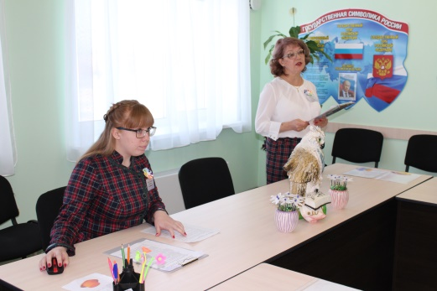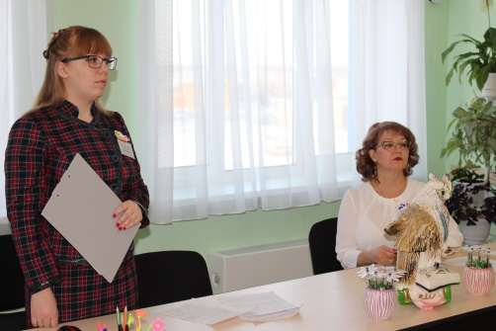
(подготовили: заместитель директора МДОУ «ЦРР №2 «Радуга Детства» - Г.А. Демина, старший воспитатель МДОУ «ЦРР №2
«Радуга Детства» - А.С.Иберфлюс)

Цель мастер-класса: повышение профессионального мастерства педагогов – участников мастер-класса в процессе активного педагогического общения по освоению опыта работы педагога-мастера.
Задачи:
- расширить понятие о критическом мышлении и методах развития критического мышления;
- показать приемы использования Ромашки Блума в своей работе;
- научить слушателей использовать данный прием в своей практической деятельности;
- развивать коммуникативную компетентность
Мониторинг сроков реализации: 25 минут.
Категория участников: педагоги ДОУ Свердловской области.
Минимальное и максимальное количество участников: от 10 до 20.

Краткая аннотация: на мастер-классе участники смогут расширить свои представления о приёмах критического мышления, получат опыт их использования при подготовке и проведении занятий.
Педагогические эффекты мастер-класса:
- понимание участниками сути авторской системы педагога-мастера;
- практическое освоение ими важнейших навыков в рамках транслируемого опыта;
- повышение уровня их профессиональной компетентности по основным аспектам демонстрируемой деятельности;
- рост мотивации участников мастер-класса к формированию собственного стиля творческой педагогической деятельности.

Ход мастер-класса
Добрый день, уважаемые коллеги! Мы рады встрече с вами и надеемся на вашу помощь и сотрудничество на мастер-классе.
Никому не нужно доказывать, что на современном этапе наблюдается всестороннее массовое внедрение инновационных технологий во все сферы образования. Это законы времени.
Требования современного образования, обозначенные во ФГОС, нацеливают на принцип "учить не науке, а учить учиться".
Такую задачу ставит технология развития критического мышления. Критическое мышление – это один из видов интеллектуальной деятельности человека, который характеризуется высоким уровнем восприятия, понимания, объективности подхода к окружающему его информационному полю.
А как развивать в ребенке навыки критического мышления? Какие приемы и технологии использовать?
Сегодня мы хотим вам продемонстрировать один из популярных приемов развития критического мышления, разработанных американским ученым и психологом Бенджамином Блумом.
Бенджамин Блум известен как автор уникальной системы алгоритмов педагогической деятельности. Предложенная им теория, или "таксономия", разделяет образовательные цели на три блока: когнитивную, психомоторную и аффективную. Проще говоря, эти цели можно обозначить блоками "Знаю", "Творю" и "Умею". То есть, ребенку предлагают не готовое знание, а проблему. А он, используя свой опыт и познания, должен найти пути разрешения этой проблемы
Этот прием называется "Ромашка Блума" или «ромашка вопросов и ответов». Он достаточно популярен в мире современного образования.
Главным в работе с текстом является осмысление информации. Практика показывает, что у современных дошкольников с этим, не редко, возникают большие проблемы. Одним из основных приёмов осмысления информации является постановка вопросов к тексту и поиск ответов на них. К сожалению, многие воспитанники испытывают затруднения при формулировке вопроса. А нужно ли их учить задавать вопросы? Перефразируя высказывание Элисон Кинг, можно утверждать, что «умеющие задавать вопросы, умеют мыслить».
Исследования, проведенные ИРО Свердловской области, показали, что только 30% педагогов смогли правильно ответить на ими же заданный вопрос (именно потому, что вопрос был некорректен, заставлял догадываться о том, что педагог задумал получить в качестве ответа).
Психологи давно доказали, что вопрос «запускает» познавательную, мыслительную деятельность.
Научить ребёнка мыслить – это одна из главных задач образования.
«Ромашка Блума» помогает научить детей задавать вопросы.
"Ромашка" состоит из шести лепестков, каждый из которых содержит определенный тип вопроса. Таким образом, шесть лепестков – шесть вопросов. Таким образом, шесть лепестков – шесть вопросов. Каждый тип вопросов актуализирует, вовлекает в работу какую-то сторону мышления, поэтому можно сознательно управлять мышлением.
- простые вопросы – требуют знания фактического материала. –Что такое минералы?;
- уточняющие вопросы – начинаются со слов: - Ты действительно думаешь, что… - То есть, ты говоришь, что… . Задают для получения подразумевающейся информации. Уточняя, совершенствуются речемыслительные способности;
- интерпретационные (уточняющие) вопросы – вдохновляют на свежие идеи, позволяют выяснить причину действия. Развивают вариативность мышления. Почему ты разложила минералы так?;
- творческие вопросы – в формулировке присутствуют элементы предположения: - Что будет, если все минералы исчезнут?;
- практические вопросы – устанавливают взаимосвязь между теорией и практикой. Где ты сможешь использовать свою коллекцию?;
- оценочные вопросы – вовлекают в работу эмоциональную сторону мышления. Почему ты решила разложить минералы?.
Ценность данного приема в том, что он учит детей слушать и слышать, развивает речь, даёт возможность общения, активизирует мыслительную деятельность, познавательный интерес, побуждает детей к действию.

Уважаемые коллеги! Сегодня мы с вами будем учиться использовать прием «Ромашка Блума» на занятиях с детьми старшего дошкольного возраста. Ведь, как уже сказала Галина Александровна, одним из основных приемов осмысления информации является постановка вопросов и поиск ответов на них. «Ромашка Блума» помогает научить детей задавать вопросы.
Возможны два варианта:
• Вопросы формулирует сам педагог. Это более легкий способ, используемый на начальной стадии — когда необходимо показать учащимся примеры, способы работы с ромашкой.
• Вопросы формулируют сами воспитанники. Это вариант требует определенной подготовки от детей, так как придумать вопросы репродуктивного характера легко, а вот вопросы-задания требуют определенного навыка.
Итак, начнем с первого варианта, где вам необходимо будет ответить на уже составленные вопросы по теме: «Как растет сосулька».
Внимание педагогов обращается на слайд, на котором находится «ромашка». По очереди начинаем отвечать на вопросы:
- Простой вопрос: Как образуется сосулька?
- Уточняющий вопрос: Если я правильно поняла, сосульки образуются в результате того, что одна капля намерзает на другую?
- Интерпретационный вопрос: Почему капля не может сразу оторваться и полететь вниз?
- Творческий вопрос: Что было бы, если капля не встретила бы препятствие?
- Оценочный вопрос: Почему плохо, когда сосулька очень большая?
- Практический вопрос: Где мы можем наблюдать, как растет сосулька?
Молодцы! Вы отлично справились с первым вариантом использования «ромашки». Переходим ко второму варианту. При использовании данного приема на занятиях со старшими дошкольниками, конечно, невозможно раздать материал и попросить воспитанников самостоятельно записать придуманные ими вопросы, так как далеко не все дети к концу подготовительной группы умеют читать и писать. Поэтому на занятиях вопросы составляются детьми устно, а записываются воспитателем. Если систематически использовать «ромашку Блума» на занятиях, то к концу учебного года воспитанники уже хорошо знают типы вопросов и неплохо их составляют.
У вас у всех на столах лежат заготовки (картон формата А4, вырезанные лепестки и серединка ромашки, на обратной стороне которых двухсторонний скотч, с помощью которого они будут прикрепляться к картону). Сейчас мы с вами будем создавать каждый свою ромашку.
Положите перед собой лист картона и прикрепите на него серединку «ромашки». На ней написана тема, по которой мы будем составлять вопросы: «Вода и ее свойства».
- Первый вид вопросов – простые вопросы, отвечая на
которые, нужно назвать какие-то факты, вспомнить и воспроизвести определенную информацию: «Что?», «Где?», «Когда?», «Как?».
Теперь выберите, пожалуйста, фиолетовый лепесток ромашки, на котором есть вопросительные слова. Попробуйте составить несколько простых вопросов на предложенную тему. Что у вас получилось? Прикрепите ваши вопросы к серединке ромашки.
- Уточняющие вопросы обычно начинаются со слов:
"То есть ты говоришь, что…?", "Если я правильно понял, то …?", "Я могу ошибаться, но, по-моему, вы сказали о …?". Целью этих вопросов является предоставление воспитаннику возможностей для обратной связи относительно того, что он только что сказал.
У вас на столах лежат желтые лепестки с вопросами, предложенными мною, попробуйте продолжить перечень данных вопросов и на пустом желтом лепестке запишите ваши вопросы. Прочитайте ваши вопросы. Прикрепите желтый лепесток к этой ромашке.
- Интерпретационные (объясняющие) вопросы обычно
начинаются со слова "Почему?" «Зачем?» «Для чего?» Они направлены на установление причинно-следственных связей.
Возьмите пустой зеленый лепесток. Ваша задача правильно записать интерпретационный вопрос на своем лепестке.
- Творческие вопросы чаще всего содержит частицу "бы", элементы условности, предположения, прогноза: "Что изменилось бы ...", "Что будет, если ...?" Какой творческий вопрос предложили бы вы? Запишите его на лепестках голубого цвета.
- Оценочные вопросы вовлекают в работу эмоциональную сторону мышления. "Почему что-то хорошо, а что-то плохо?»
На лепестках розового цвета предложен список разнообразных вопросов, найдите среди них оценочный и прикрепите к своей ромашке. Какой вопрос вы оставили?
- Практические вопросы направлены на установление
взаимосвязи между теорией и практикой: "Как можно применить ...?", Что можно сделать из ...?", "Где вы в обычной жизни можете наблюдать?»
Запишите свой ответ на белом лепестке.

- Получилась ли у вас ромашка?
- Какие вопросы было труднее формулировать?
- Как «Ромашка вопросов » помогает при работе на занятиях с детьми старшего дошкольного возраста?
Спасибо всем за работу!
Дискуссия по результатам совместной деятельности
- Насколько полезна вам полученная информация и сможете ли вы её использовать в профессиональной деятельности?
- Что было трудным в работе?
Заключительное слово педагога-мастера
Закончить свой мастер – класс мне хотелось бы словами Джона Холта:
«Учиться – значит задавать вопросы. Чтобы задавать вопросы, ребенку нужна вера в себя, а педагогу – умение ее поддержать»
Я хочу поблагодарить вас за работу и поддержку. Надеюсь, вам этот опыт пригодится в вашей деятельности.

Мастер-класс: «Детское экспериментирование – основа поисково-исследовательской деятельности дошкольников с ОВЗ»

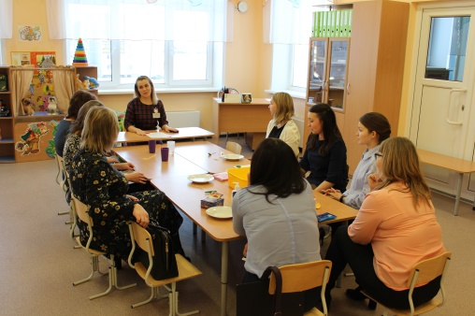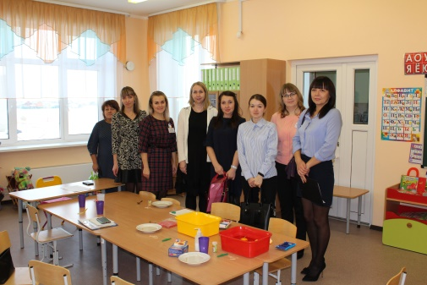
(подготовила: учитель-логопед МДОУ «ЦРР№2 «Радуга Детства» - А.А.Сухогузова)

Цель мастер-класса: представить опыт работы для педагогов – участников мастер-класса по развитию мелкой моторики дошкольников в процессе экспериментирования.
Задачи:
- Определить значимость мелкой моторики для речевого развития детей.
- Представить опыты и эксперименты, в ходе которых особое внимание уделяется мелкой моторике.
- Научить слушателей использовать данные приемы в своей практической деятельности.
Мониторинг сроков реализации: 25 минут.
Категория участников: педагоги ДОУ Свердловской области.
Минимальное и максимальное количество участников: от 10 до 20.
Краткая аннотация: на мастер-классе участники смогут расширить свои представления о способах развития мелкой моторики рук, получат опыт их использования при подготовке и проведении занятий.
Педагогические эффекты мастер-класса:
- Понимание участниками значения данных экспериментов для развития мелкой моторики.
- Практическое освоение ими навыков в рамках транслируемого опыта.
- Рост мотивации участников мастер-класса к применению разнообразных способов развития ручной умелости дошкольников.

Ход мастер-класса.
Добрый день, уважаемые коллеги! Мы рады видеть вас у нас на мастер-классе и надеемся на вашу помощь и продуктивное взаимодействие.
Мы все с вами знаем, что статья 43 Конституции РФ провозглашает право каждого на образование. Каждый ребёнок, несмотря на физические и умственные способности имеет право обучаться, узнавать что-то новое, развивать свои навыки и умения. Количество детей с ОВЗ и инвалидностью по данным Росстата неуклонно растёт. Поэтому реализация права детей с ОВЗ на образование является одним из значимых аспектов государственной политики.
В соответствии с ФГОС ДО, одним из основных видов детской деятельности является познавательно исследовательская деятельность.
Одним из целевых ориентиров на этапе завершения дошкольного образования детей дошкольного возраста является развитая крупная и мелкая моторика обеих рук. У большинства детей с ОВЗ дошкольного возраста отмечается недоразвитие мелкой моторики кистей рук, при этом и речевые навыки развиты недостаточно, часто речь ребенка не соответствует возрастным нормам. Многочисленные исследования ученых подтвердили: уровень развития речи детей находится в прямой зависимости от степени развития тонких движений пальцев рук.
Познавательно-исследовательская деятельность зарождается в раннем детстве в недрах предметно-манипулятивной деятельности. Когда ребенок сам действует с объектами, он лучше познаёт окружающий мир. Исследования предоставляют ребенку возможность самому найти ответы на вопросы «Как?» и «Почему?».
В процессе взаимодействия с предметами происходит развитие всех видов восприятия, м елкой моторики пальцев рук, а это, прежде всего, стимулирует активность центров головного мозга, отвечающих за речь ребёнка. Мелкая моторика – это способность выполнения мелких движений пальцами и руками посредством скоординированных действий нервной, мышечной и костной систем.
Еще Сухомлинский писал: «Чем больше мастерства в детской руке, тем умнее ребёнок». Работа по развитию движения рук должна проводится регулярно, только тогда будет достигнут наибольший эффект.
В дошкольном возрасте исследовательская деятельность направлена на предметы живой и неживой природы через использование опытов и экспериментов. И сегодня на нашем мастер-классе я с удовольствием представлю вам несколько экспериментов, которые не только дадут ребенку новые знания, но и отлично повлияют на развитие мелкой моторики.
Опыт №1. «Звезда»
Для данного опыта нам понадобится 5 спичек. Надломите их посредине, согните под прямым углом и положите на блюдце. Капните несколько капель воды на сгибы спичек. Наблюдайте. Постепенно спички начнут расправляться и образуют звезду.
Причина этого явления, которое называется капиллярность, в том, что волокна дерева впитывают влагу. Она ползёт всё дальше по капиллярам. Дерево набухает, а его уцелевшие волокна «толстеют», и они уже не могут сильно сгибаться и начинают расправляться.
Опыт №2. «Соломинка-пипетка»
Для проведения опыта нам понадобятся: соломинка для коктейля, 2 стакана.
Поставим рядом 2 стакана: один – с водой, другой – пустой. Опустим соломинку в воду. Зажмём указательным пальцем соломинку сверху и перенесём к пустому стакану. Снимем палец с соломинки – вода вытечет в пустой стакан. Проделав то же самое несколько раз, мы сможем перенести всю воду из одного стакана в другой. По такому же принципу работает пипетка, которая наверняка есть в вашей домашней аптечке.
Опыт №3. «Разбегающиеся зубочистки»
Располагаем зубочистки лучами в миске с водой. В центр миски аккуратно опускаем кусочек сахара, - зубочистки начнут собираться к центру. Убираем сахар чайной ложкой и капаем пипеткой в центр миски несколько капель жидкости для мытья посуды, - зубочистки «разбегутся»!
Что же происходит? Сахар всасывает воду, создавая её движение, перемещающие зубочистки к центру. Мыло, растекаясь в воде, увлекает за собой частички воды, и они заставляют зубочистки разбегаться.
Опыт №4. «Волшебный пластилин»
Скатайте из пластилина плотный шарик. Опустите его в воду. Пластилин утонул. Почему? (шарик плотный, тяжёлый, в нём нет воздуха). Достаньте шарик и попробуйте сделать из него тонкую с закругленными краями лодку. Опустите тихонько лодку на воду. Что вы наблюдаете? (лодка плавает, она легкая, в ней есть воздух, она больше, чем шарик).Положите в лодку бусинку, что изменилось? (Лодка продолжает держаться на воде).
Вывод: способность пластилина тонуть или не тонуть, зависит от его формы.
Опыт №5. «Утопи и съешь»
Нам понадобятся 2 мандарина и ёмкость с водой.
Один из них положим в ёмкость с водой. Он будет плавать. И даже если очень постараться, утопить его не удастся. Берём второй мандарин, чистим и опускаем в воду. Ну что? Глазам своим не верите? Мандарин утонул.
Как же так? Два одинаковых мандарина, но один утонул, а второй плавает? Как проверить, действительно ли кожура не дает мандарину утонуть. Давайте бросим в воду кожуру.
В мандариновой кожуре есть много пузырьков воздуха. Они выталкивают мандарин на поверхность воды. Без кожуры мандарин тонет, потому что он тяжелее воды, которую вытесняет. Значит можно утверждать, что воздух легче воды.
Обмен мнениями и впечатлениями, ответы на вопросы.
Заключительное слово педагога мастер-класса.
Сегодня мы с вами поучаствовали в экспериментах, где активно были задействованы наши пальцы и руки. Работу по развитию мелкой моторики с детьми нужно проводить систематически, уделяя ей по 5-10 минут каждый день. Такие игры чрезвычайно полезны для разных сторон развития, и конечно же, делают жизнь детей полнее и интереснее. Они радуются тому, что узнали что-то новое, своим достижениям, умению что-то сделать самому. А радость – залог успешного развития детей на ступени дошкольного возраста.

Мастер-класс: «Использование «Электронного глаза» в организации работы по развитию познавательно-исследовательских навыков дошкольников»

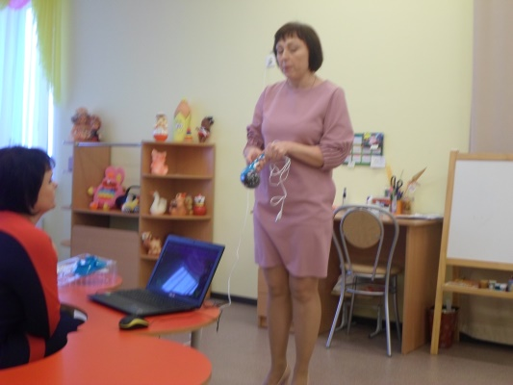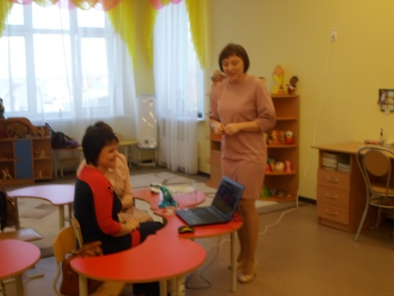
(подготовила: воспитатель МКДОУ Обуховский детский сад №2 «Улыбка» - Н.А.Томаткина)

Целевая аудитория: старшие воспитатели, воспитатели дошкольных образовательных учреждений.
Цель: формирование практических навыков применения цифрового микроскопа в образовательном процессе.
Задачи:
1.познакомить с основными возможностями цифрового микроскопа;
2.познакомить с программным обеспечением;
3.рассмотреть возможности использования цифрового микроскопа в образовательном процессе.
Предполагаемый результат: грамотное использование цифрового микроскопа в образовательной деятельности.
Продолжительность мастер-класса: 20-25 минут
Форма организации деятельности: групповая.
Методы проведения мастер-класса: предметно-практические методы обучения.
Материалы и оборудование: ноутбуки -2 шт, микроскопы- 2шт., препараты для рассмотрения.
План проведения мастер-класса.
1. Знакомство с оборудованием.
2. Программное обеспечение.
3. Работа с микро - и макрообъектами.

Ход мастер-класса:
Среди дошкольников отыскать тех, кого не интересует устройство всего живого на Земле, очень не просто. Ежедневно дети задают десятки сложнейших вопросов. Любознательных детишек интересует определенно все: из чего состоят животные и растения, чем жжется крапива, почему одни листочки гладкие, а другие – пушистые, как стрекочет кузнечик. И именно микроскоп даст возможность найти ответы на многие детские "почему".
Среди инновационного оборудования, которое позволило расширить возможности традиционного средства обучения, особое место занимает цифровой микроскоп. Привычное средство с новыми возможностями. Есть несколько моделей детских цифровых микроскопов.
В нашем детском саду приобретены цифровые микроскопы «Электронный глаз» – это разновидность традиционного оптического микроскопа, который использует оптику и цифровую камеру для вывода изображения.
Данное приспособление обладает 100-кратным увеличением.
Микроскоп имеет оригинальную форму и его удобно держать в руке.
Ребёнку достаточно просто навести микроскоп на любой миниатюрный предмет или насекомое и изображение сразу же появится на экране благодаря цифровой камере. Это даёт возможность нам педагогам акцентировать внимание на конкретные детали, что не сделаешь с обычным микроскопом.
Микроскоп делает фото и видео съемку исследуемого объекта.
В комплект с микроскопом производители положили такие предметы как:
- подставка ( можно использовать как предметный столик)
- стаканчик (жидкости, насекомые....)
- готовые препараты: чешуя рыбы, кусочек змеиной кожи, птичье перо и части тела кузнечика.
Конечно же, совсем не обязательно ограничиваться перечисленным набором готовых препаратов, можно положить под линзу все, что попадет по руку.
- Можно использовать микроскоп в свободном режиме, т.е во время движения по группе (поднести к руке, волосам, стене, листику растения....)
В брошюре – инструкции описано очень много опытов и даны объяснения к ним.
ОБУЧЕНИЕ РАБОТЕ С ЦИФРОВЫМ МИКРОСКОПОМ

Для того, чтобы работать с таким микроскопом, нужно загрузить на ваш компьютер программное обеспечение. Зайти на сайт: htt://www.edu-science.com. , который указан в брошюре - инструкции к микроскопу. Вменю выбрать: МИКРОСКОП – ЗАГРУЗОК - ПРОГРАММНОЕ ОБЕСПЕЧЕНИЕ. Скачать usb драйвер и программу для просмотра изображений. Вы увидите, что на рабочем столе появились две архивированные папки. Нужно их открыть и загрузить драйвера (щёлкнуть дважды левой клавишей мыши). Затем компьютер запросит разрешение перезагрузить его. Что мы и делаем. На рабочем столе появятся два ярлыка (камера и вебкамера). Это означает, что программное обеспечение установлено.
- Включение микроскопа и работа с ним.
На рабочем столе создайте папку и назовите её, например «Микроскоп».
Вставьте разъем кабеля USB в USB-порт компьютера. Компьютер должен определить новое устройство, вы его открываете и работаете в данной программе. Если ваш компьютер не находит новое устройство, тогда левой клавишей мыши выберите ярлык программы AMCAP (камера) - запуск от имени администратора - разрешить внесение изменений на данном компьютере – в меню выбираем USB Video Device. В окне предварительного просмотра будет отображаться картинка, получаемая от микроскопа. Колёсиком на ручке микроскопа фокусируем изображение. Чтобы сделать снимок - нажмите на ручке микроскопа кнопку для сохранения изображения. Появится скрин изображения. Выбираем в меню File – Save – выбираем нужную папку - меняем имя файла – выбираем разрешение (jpg) - и снова Save. Изображение сохранится в нужной папке. Помимо фотографий можно делать и видео записи изучаемых объектов (таяние снега, двигающихся насекомых). Для этого в меню выбираем функцию Capture - Start capture – ок (начинается запись видео) - Stop captured – File – Save captured video – выбрать папку – переименовать файл – открыть.
2.Работа с исследуемыми объектами.
А теперь предлагаю вам разделиться на 2 группы и попробовать самим поработать с микроскопом.
Работа с микропрепаратами (предлагаются образцы на выбор: готовые препараты, образцы ткани, бумаги, листик растения)

Примерные лексические темы, в рамках которых возможно использование микроскопа:
№ | Тема | Предмет рассматривания
1 | - Зима | Снег, лед, мех, шерсть животных. Видеосъёмка - снять в движении как тает снег.
2 | - Осень | Листья, овощи, фрукты.
3 | - Лето | Насекомые, растения, пыльца цветов, природные минералы - песок, глина, камешки, ракушки.
4 | - Весна | Перо зеленого и сухого зелёного лука, кожица репчатого лука, листья растений, почва.
5 | - Продукты питания | Сахар, соль, лимонная кислота, перец, хлеб разного вида, мясо, жидкости (молоко)
6 | - Человек | Кожа, волос, слюна, ноготь.
7 | - Бумага | Бумага разного вида (структура, состав цвета).
8 | - Игрушки | Структура материалов: дерево, пластик, металл, пенопласт, ткани (плюш)
Занятия с микроскопом помогут детям расширить знания об окружающем мире, создадут необходимые условия для познавательной деятельности, экспериментирования, систематического наблюдения за всевозможными живыми и не живыми объектами. Будут развиваться любознательность, интерес к происходящим вокруг них явлениям. Ребята будет ставить вопросы и самостоятельно искать на них ответы и смогут совсем иначе взглянуть на самые простые вещи. Все это станет крепкой основой для дальнейшего развития и обучения.

Мастер-класс: «Путешествие по реке времени. История автомобиля»

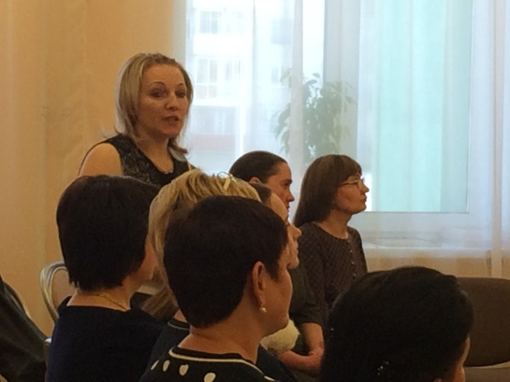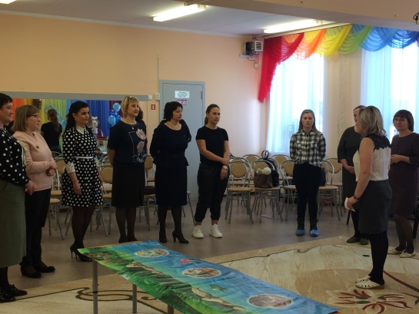
(подготовила: воспитатель МАДОУ «Детский сад №28», г.Ирбит – Е.В.Попова)

Цель: формирование у детей представления об истории появления автомобиля.
Задачи:
- Обучающие задачи:
- Познакомить детей с историей появления и развития транспорта;
- Рассмотреть предпосылки возникновения автомобиля, его изменения за время существования;
- Формировать навыки исследовательской работы (узнавать, сравнивать, различать и соединять факты и явления в историческом времени) с помощью мультимедийной технологии.

2. Развивающие задачи:
- Развивать социальные навыки: умение работать в группе, учитывать мнение партнера;
- Развивать активную речь детей.

3. Воспитательные задачи:
- Воспитывать понимание того, что трудом людей создано богатство окружающего мира;
- Воспитывать доброжелательные взаимоотношения между сверстниками в процессе коллективного решения творческой задачи, формировать умение договариваться, помогать друг другу.
Средства: наглядные: демонстрационный материал, раздаточный материал
мультимедийные: компьютерная презентация
музыкальные: звуковые эффекты (космос)

Ход:
I. Обсуждение реального события
- Дети, посмотрите к нам сегодня пришли гости, давайте с ними поздороваемся.
- Когда я шла в детский сад, увидела на улице необычный автомобиль и сфотографировала его на телефон. Хотите посмотреть?
(ответы детей)
-А знаете ли вы как выглядели машины раньше? (ответы детей)
- А хотите узнать? (ответы детей)
II. Постановка целей исследования
- А для чего нам нужна машина?
(Ответы детей)
-Всегда ли были машины?
(Ответы детей)
- Какой транспорт был раньше?
(Ответы детей)
- Я хочу вам открыть маленький секрет: раньше машин не было. Как же передвигались люди, на чём перевозили грузы?
(Ответы детей)
- Хотите об этом узнать?
- Как мы можем об этом узнать?
(Ответы детей)
Мы можем с вами отправиться в необычное путешествие - по «Реке времени». Как вы думаете, что такое «река времени»?
(движение исторического времени от прошлого до настоящего)
ПОКАЗ «РЕКИ – ВРЕМЕНИ»
Наша река времени делится на периоды.
Какие периоды времени вы знаете? (ответы детей)
Период древности, период старины и период наших дней или период современного мира)
- На чём мы можем попутешествовать?
(Ответы детей)
- А можем на машине времени?
(Ответы детей)
- Приглашаю вас в круг (музыка)
В машину времени садимся,
Глаза закроем и помчимся,
В древность с вами попадём,
И разгадки все найдём!
III. Анализ-сравнение, активное обсуждение демонстрационного иллюстрированного или предметного материала
- Ребята, я приглашаю вас в древность, где мы сможем узнать: на чем передвигались люди.
Располагаются у экрана
- В древности, когда люди жили в пещерах и одевались в шкуры животных, у них не было транспорта. Как же они передвигались?
(ответы детей)
- Чтобы передвигаться на более дальние расстояния человек приручил лошадь более 50000 тысяч лет назад. Ей приходилось перевозить грузы и человека на себе и при этом очень быстро бежать.
- Предлагаю вам продолжить наше путешествие в старину (музыка)
В машину времени садимся,
Глаза закроем и помчимся,
В старину мы попадём,
И разгадки все найдём.
- Шло время, люди строили себе жилища, разводили хозяйство и продолжали искать новые способы передвижения, и тогда, изобрели волокушу
Как вы думаете почему она так называется? (ответы детей)
Волокуша – это приспособления для перевозки на лошади тяжестей.
- А затем колесо.
- Интересно, из чего оно сделано?
(ответы детей)
Первое колесо было каменное и перевозить грузы на каменных колесах – непростая задача. Почему?
- Люди стали строить деревни, им необходимо было перевозить грузы, и тогда, они придумали телегу.
- Какими были колёса у телег?
(ответы детей)
- Из чего?
(ответы детей)
Когда лошадь запрягали в телегу - назывался гужевой вид транспорта.
- На телегах ездили простые люди

- А это что? (ответы детей)
- Кто на ней ездил?
(ответы детей)
- Прошло немного времени, на карету поставили первый двигатель, он был паровой
Паровой двигатель – это котел, наполненный водой, под которым разводили огонь и при помощи водяного пара паровая машина двигалась.
- Это был первый вид транспорта, который передвигался самостоятельно, без лошади, им управлял человек.
- Появился первый автомобиль, но выглядел он уже совсем по-другому и заправлялся он керосином.
Керосин – горючая смесь.
Предлагаю вам продолжить наше путешествие в современность.
(музыка)
В машину времени садимся,
Глаза закроем и помчимся,
В современность попадём,
И разгадки все найдём!
- По сравнению со старинными машинами, какое разнообразие автомобилей сейчас
- Современные автомобили, какие они?
(ответы детей)
- Предлагаю вам посмотреть на мою коллекцию машин и пригласить вас в мини музей.
- Предлагаю еще посмотреть коллекцию картинок транспорта разных периодов времени и разместить на «реке времени».
IV. Работа в подгруппах: сортировка и закрепление мелких иллюстраций на панно «река времени»
Дети выбирают картинки и раскладывают их на соответствующий их временному периоду участок «реки времени».
V. Сборка общей таблицы, сопоставление результатов исследования
Дети собирают на реке времени таблицу
- Древность
- Старина
- Современность
(Проверка, трудности)
- Молодцы! Но река не останавливается, течёт дальше, как вы думаете куда она течет?
- Как вы понимаете, что значит «будущее»?
(ответы детей)
- Интересно, какие машины будут в будущем?
(Ответы детей)
- А хотите попробовать нарисовать автомобиль будущего?
- Выбирайте материалы и приступайте к работе.
(Дети рисуют)
- Кто желает рассказать о своей машине?
(рассказы детей по рисункам)
VI. Рефлексия
- Ребята, вам понравилось наше путешествие? (ответы детей)
-А что вам больше всего понравилось?
(ответы детей)
- А что было самым интересным?
(ответы детей)
- А что было трудным?
(ответы детей)
- Вы довольны своей работой?
(ответы детей)
- Что бы вы ещё хотели узнать?
(ответы детей)
VII. Дополнение таблицы детьми в самостоятельной деятельности
А в заключение нашей встречи, я хотела бы подарить вам панно «река времени», и хотелось, чтобы вы его пополнили.

ЗАКРЫТИЕ КОНФЕРЕНЦИИ
Рефлексия по методу Эдварда де Боно «Шесть шляп мышления»

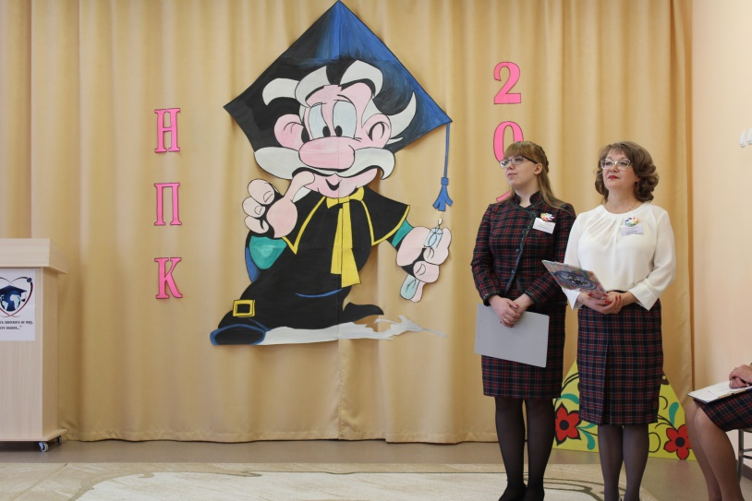

(подготовили и провели: А.С. Иберфлюс – старший воспитатель МДОУ «ЦРР №2 «Радуга Детства», Г.А.Демина – заместитель директора МДОУ «ЦРР №2 «Радуга Детства»
Уважаемые коллеги! В заключение нашей конференции проведем рефлексию по методу Эдварда де Боно «Шесть шляп мышления». Но сначала я хотела бы рассказать небольшую притчу.
В одной стране жил старик, который делал шляпы. Заказов на изготовление шляп у него всегда было много, так как все считали, что его шляпы приносят счастье своим владельцам.
Пришло время, и шляпника не стало. Сыновья приехали в дом отца и решили, что смогут обогатиться на наследстве, оставленном им. Обыскав весь дом, братья ничего не нашли, кроме сундука с шестью шляпами (белой, чёрной, синей, красной, зелёной, жёлтой). Братья решили, что это очень дорогой заказ, и покупатель, приехав за ним, даст большую сумму денег. Ждали, ждали братья заказчика, но никто так и не приехал. Тогда они сделали вывод, что это и есть наследство, оставленное отцом, и взяли шляпы себе.
Первый говорит: «Возьми белую шляпу, так как белый – благородный цвет». «Возьму чёрную,- говорит второй,- строгий стиль меня всегда привлекал». Третий взял красную шляпу для привлечения внимания к себе. Четвёртый захотел сиять, как солнышко, излучать тепло и взял жёлтую шляпу. Пятый брат очень любил природу, ему нравилось наблюдать за тем, как всё меняется, он взял себе зелёную шляпу. А шестой хотел познать всё неизведанное – он выбрал синюю шляпу.
Братья разъехались. Через несколько лет они вновь встретились в доме отца.
Первый брат, который выбрал белую шляпу, научился видеть детали во всём происходящем, анализировать факты и события.
Второй брат, выбравший красную шляпу, стал эмоционально чувствительным, и кому-то это нравилось, кому-то – нет.
Третий начал видеть всё в чёрном цвете, обращал внимание на недостатки во всём. И многим это даже нравилось.
Брат, который взял жёлтую шляпу, находил во всём только хорошее, видел всё в светлых тонах, многим помог, хотя некоторые называли его наивным.
Всё, к чему прикасался пятый брат, раскрывалось, кипело идеями. Он вдруг обнаружил в себе много талантов, о которых даже и не подозревал.
Брат в синей шляпе научился видеть масштабно, всю картину в целом, мог объяснить смысл происходящего и подсказать, куда двигаться дальше.
Предлагаю вам представить себя на месте братьев и «примерить» одну из шляп. Но шляп у нас будет четыре: оранжевая, розовая, синяя, желтая. Прошу обратить внимание на ваши программки. В конце программ нарисованы шляпы разных цветов.
Розовая – шляпа эмоций. Те, у кого изображена розовая шляпа будут анализировать конференцию с позиции чувств. Вы не думаете, вы чувствуете, вас переполняют эмоции: страх, радость, угроза, восхищение, желание действовать?
Желтая – шляпа оптимизма. Те, у кого изображена в жёлтая шляпа будут искать только всё самое хорошее, будут смотреть на содержание конференции только с позиции оптимиста. Что понравилось больше всего? Какое мероприятие? Почему это стоит знать и применять на практике?
Оранжевая – шляпа творчества. Обладатели оранжевой шляпы невероятно творческие люди. Они попытаются уйти от стереотипов и стандартного мышления. Какие новые идеи у вас появились? Как можно еще применять полученные знания?
Синяя – шляпа мудрости. Те, у кого на программе синяя шляпа размышляют о пользе, которую приносят новые знания, вы мудрецы! Мы просим вас поделиться тем, что вы сегодня увидели и услышали нового на конференции. Как следует применять полученные знания для эффективного достижения целей?
Высказываются желающие.
А теперь послушайте окончание притчи.
Обсудив изменения, произошедшие в их жизни, братья пришли к выводу, что это и есть наследство отца, и решили… поменяться шляпами для того, чтобы взглянуть на мир с другой стороны. Смена шляп – ключевая идея метода де Боно. Меняйте шляпы, коллеги!!!

ФОТООТЧЕТ ПО ПРОВЕДЕННЫМ МЕРОПРИЯТИЯМ
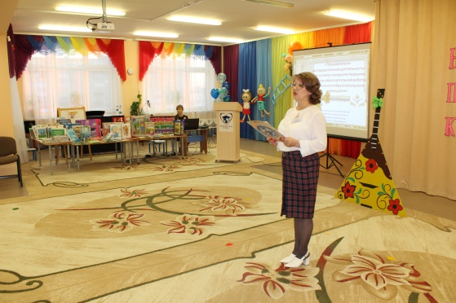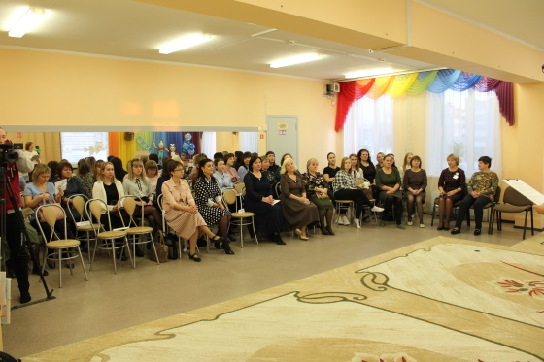
Открытие Областной НПК – заместитель директора – Г.А.Демина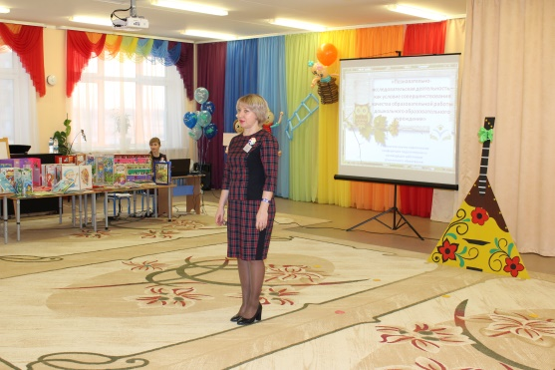
Приветствие участников ОНПК директором МДОУ – Е.В.Кривцовой

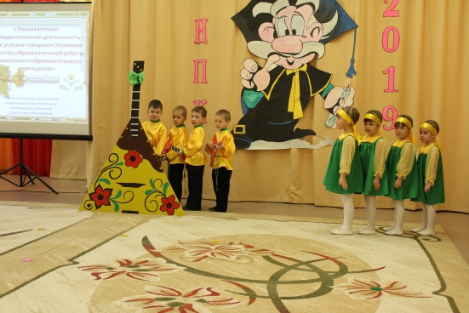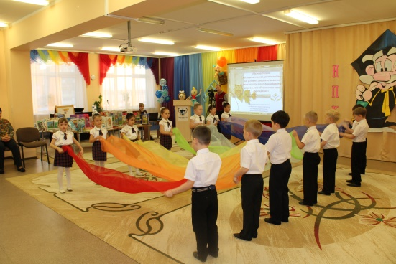
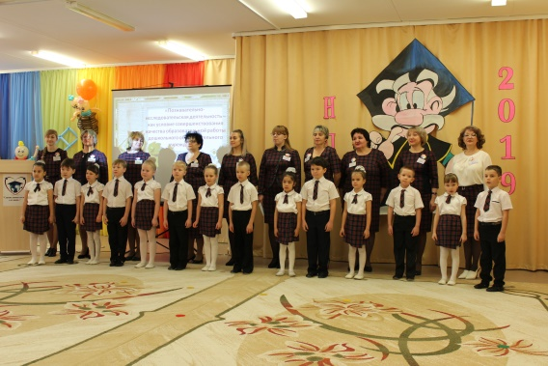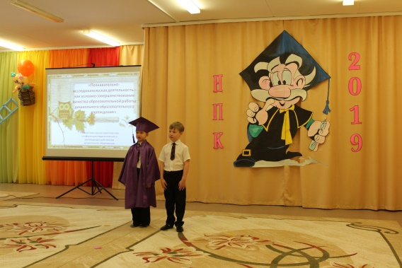
Приветствие участников ОНПК воспитанниками и педагогами
«Радуги Детства»

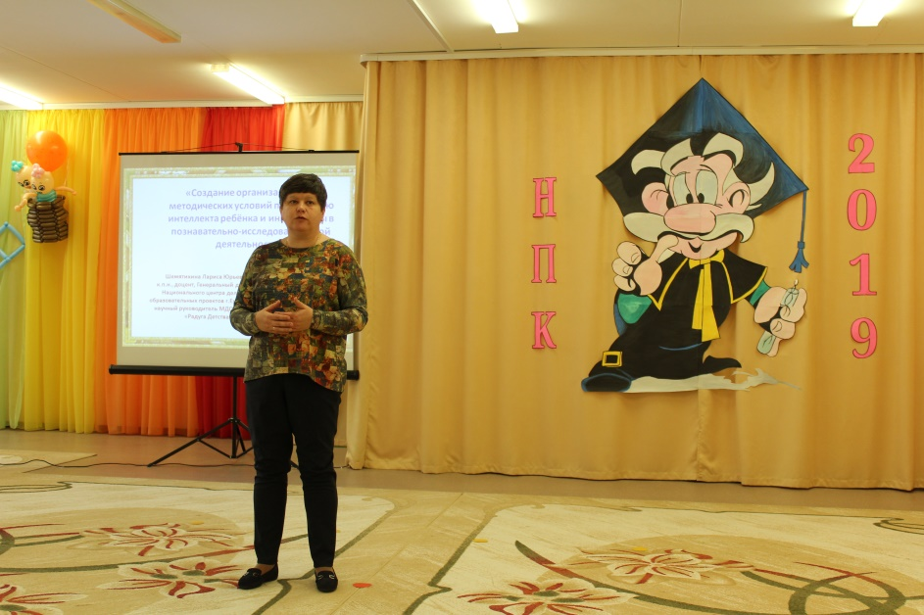
Приветствие участников ОНПК научным руководителем – Л.Ю.Шемятихиной

ВЫСТУПЛЕНИЯ В ПЛЕНАРНОЙ ЧАСТИ
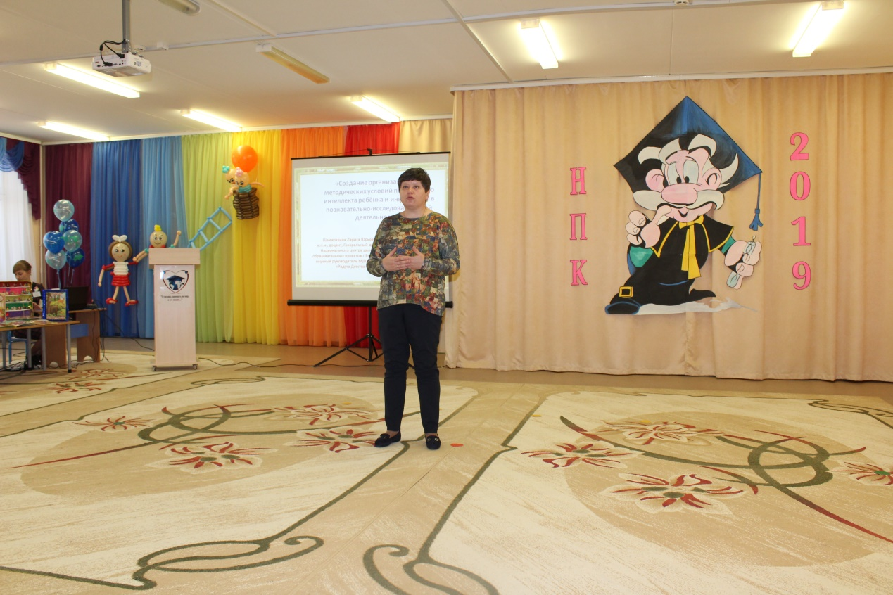
«Создание организационно-методических условий по развитию интеллекта ребёнка и инициативы в познавательно-исследовательской деятельности»
(Шемятихина Л.Ю., к.п.н., доцент, Генеральный директор Национального центра деловых и образовательных проектов, научный руководитель МДОУ «ЦРР №2 «Радуга Детства»
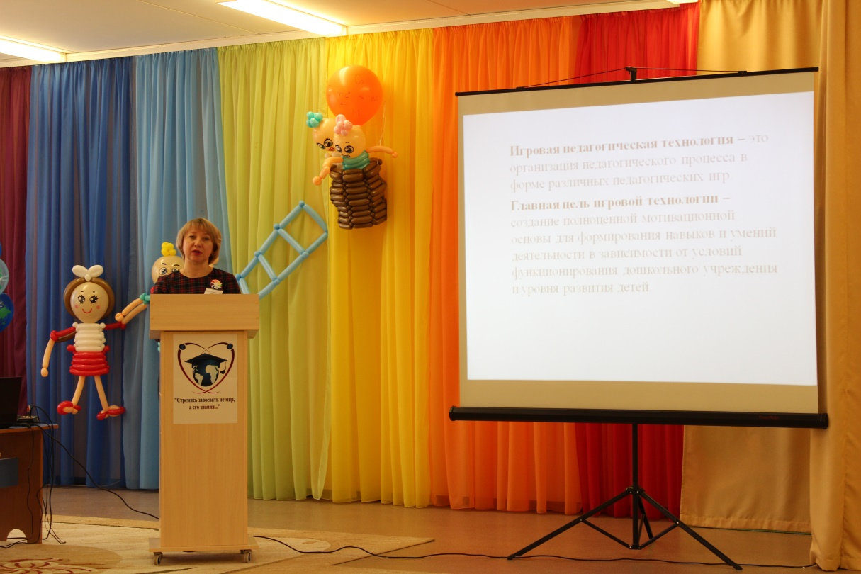

«Применение игровых технологий в познавательно-исследовательской деятельности»
(Кривцова Е.В. – директор МДОУ «ЦРР №2 «Радуга Детства»)

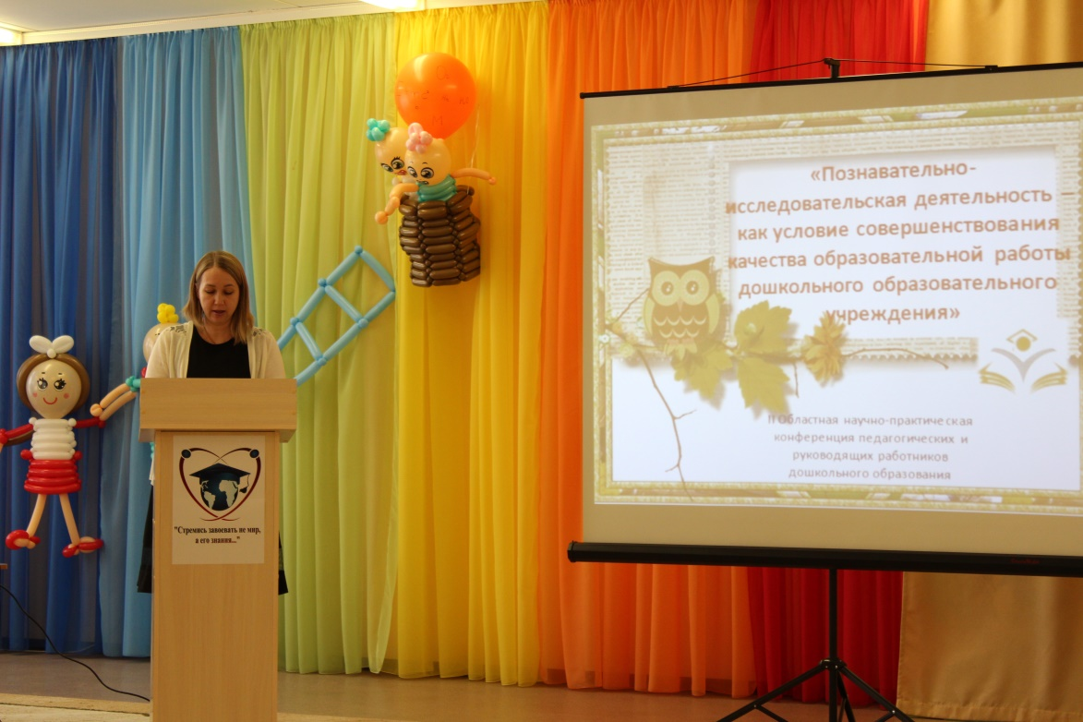
«Научный батл – как новая форма конкурсного движения по естественно-научной направленности»
(Огурцова А.В. – заместитель директора по УВР МБУ ДО ЦДТ «Креатив») ГО Богданович
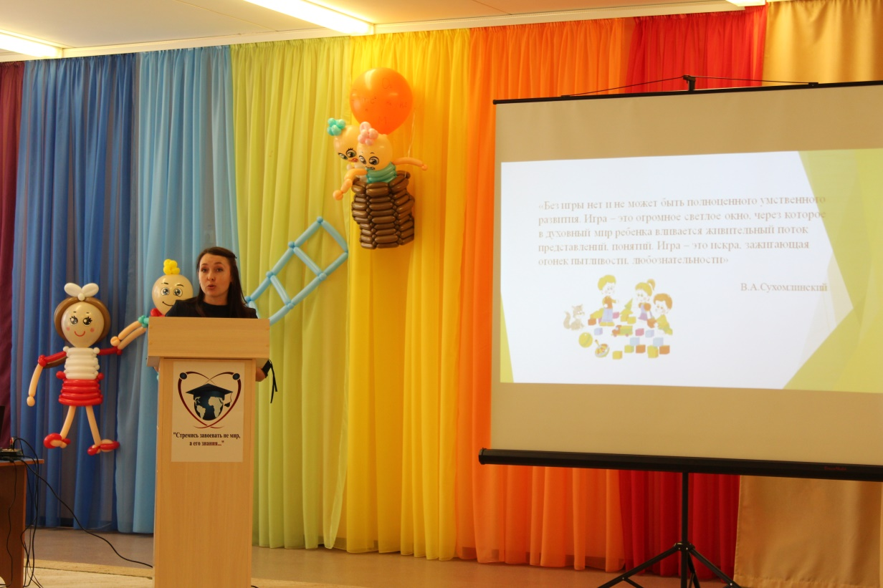

«Организация познавательно-исследовательской деятельности детей на основе использования развивающей игры «Блоки Дьенеша»
(Семенова Ю.М. – воспитатель МАДОУ «Детский сад №16») КГО
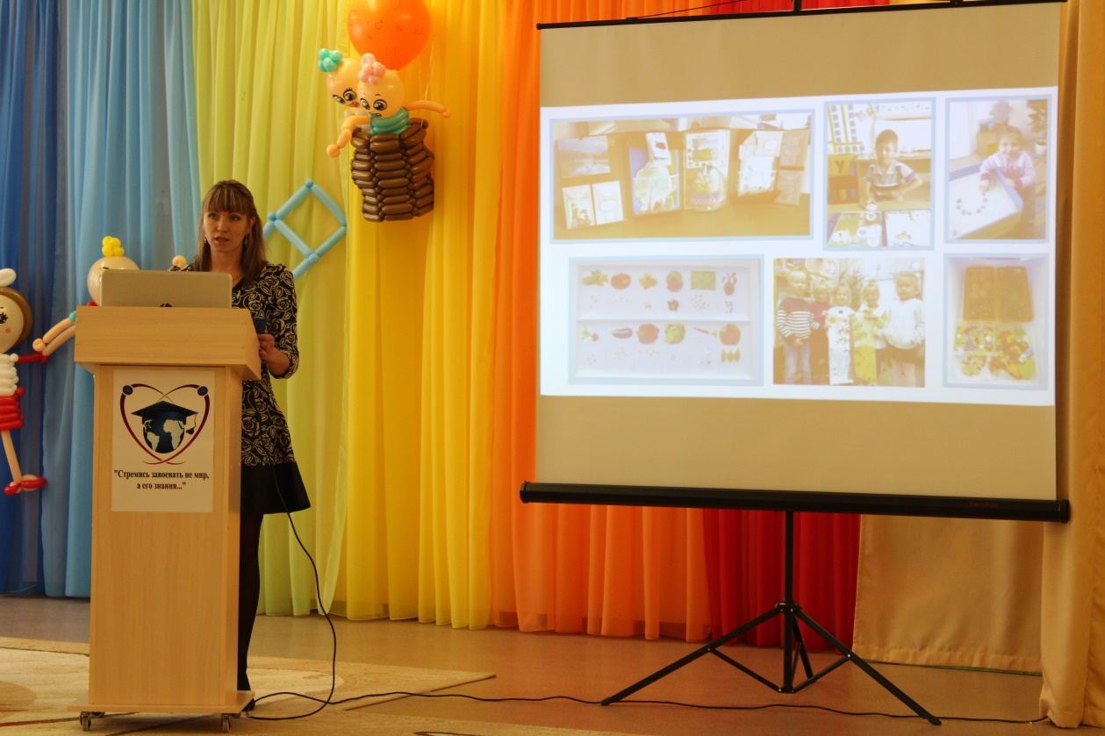
«Игровые сеансы как средство оптимизации логокоррекционной работы»
(Салиева М.А. – учитель-логопед МАДОУ №39»Цветик-семицветик») г.Сухой Лог
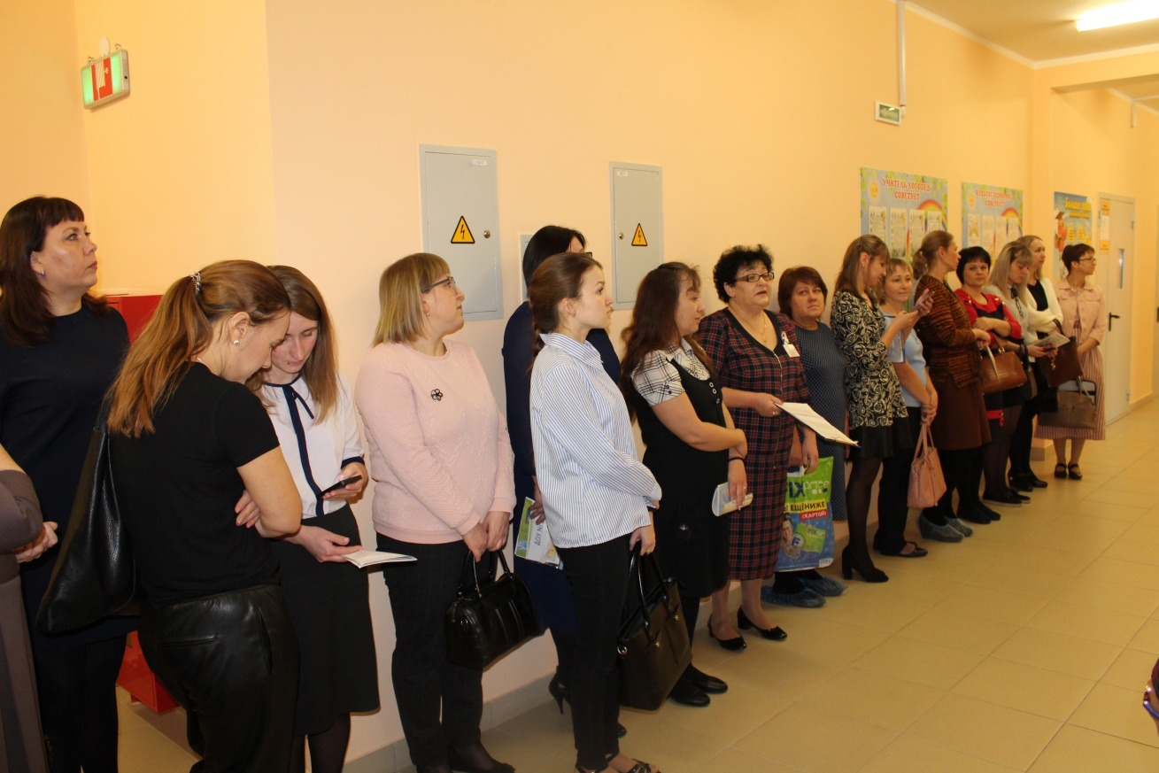
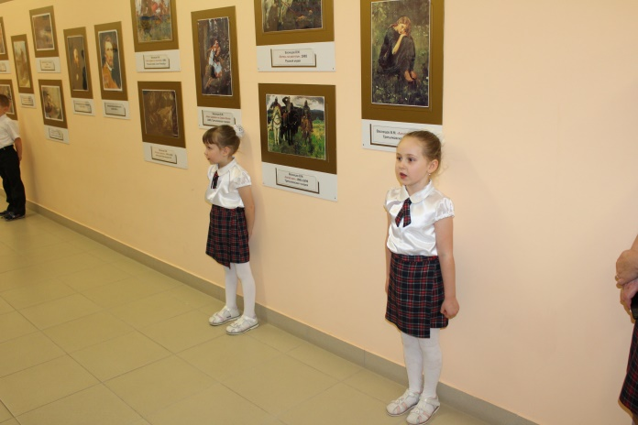
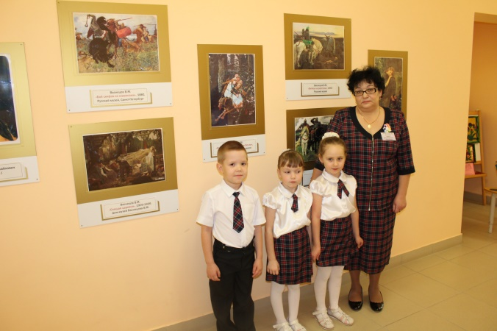
«Экскурсия в картинной галерее с воспитанниками «Радуги Детства»
(Токтеева Л.Б. – педагог дополнительного образования
МДОУ «ЦРР №2 «Радуга Детства») ГО Богданович
Мастер-класс: «Использование приёма Б.Блума в исследовательской деятельности дошкольника»
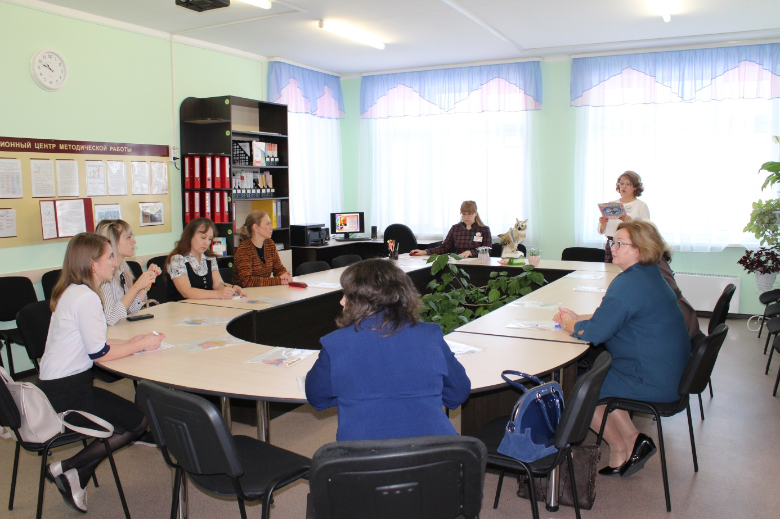

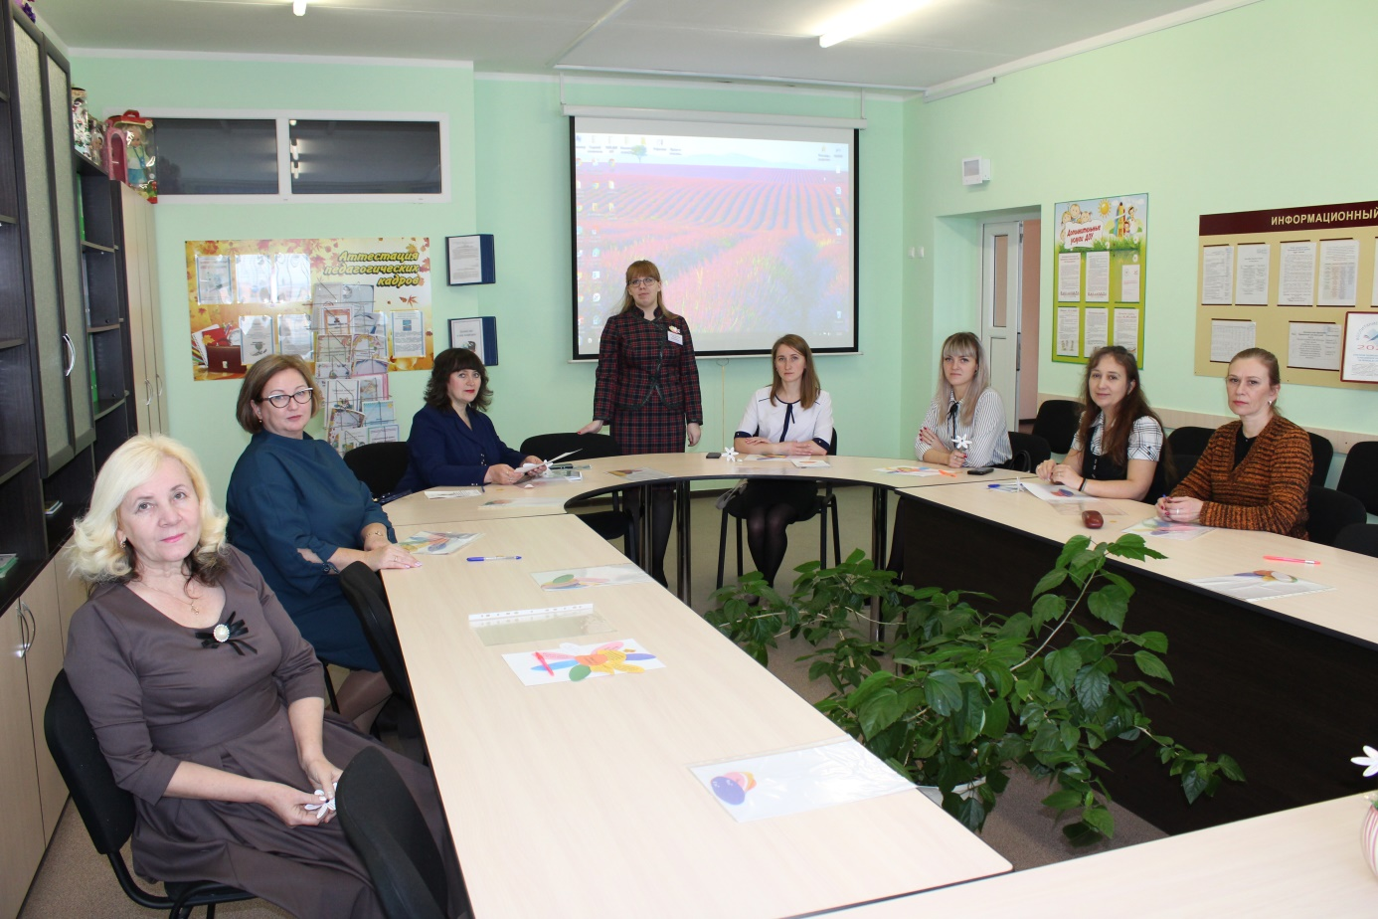
Мастер-класс: «Детское экспериментирование – основа поисково-исследовательской деятельности
дошкольников с ОВЗ»
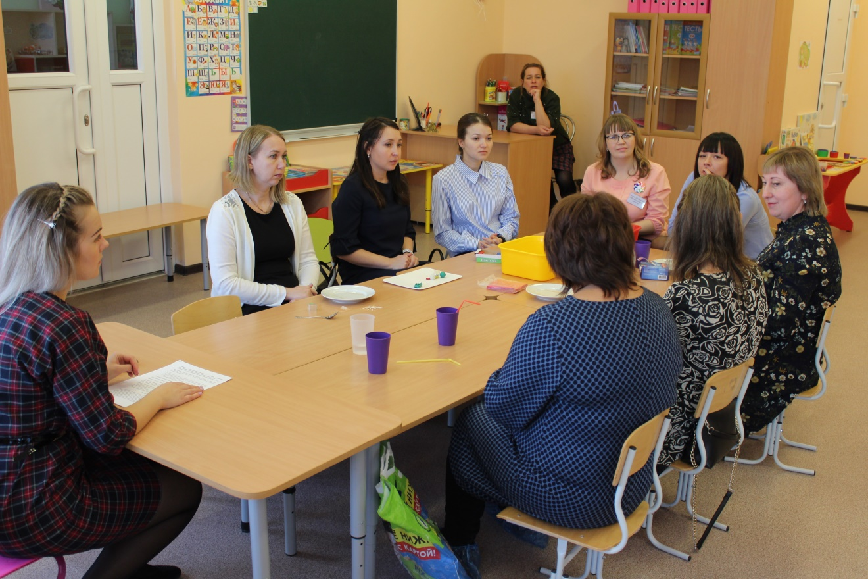

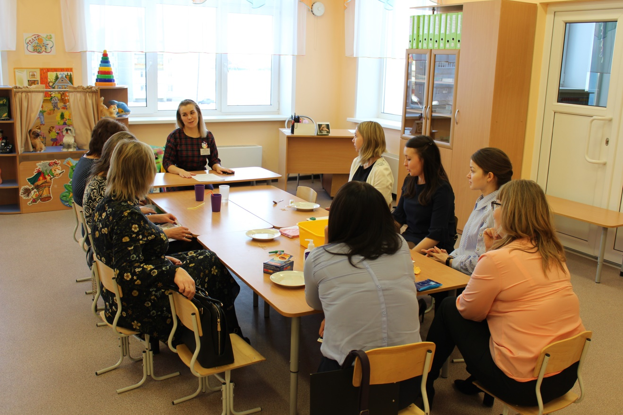
Мастер-класс: «Использование «Электронного глаза» в организации работы по развитию познавательно-исследовательских навыков дошкольников»
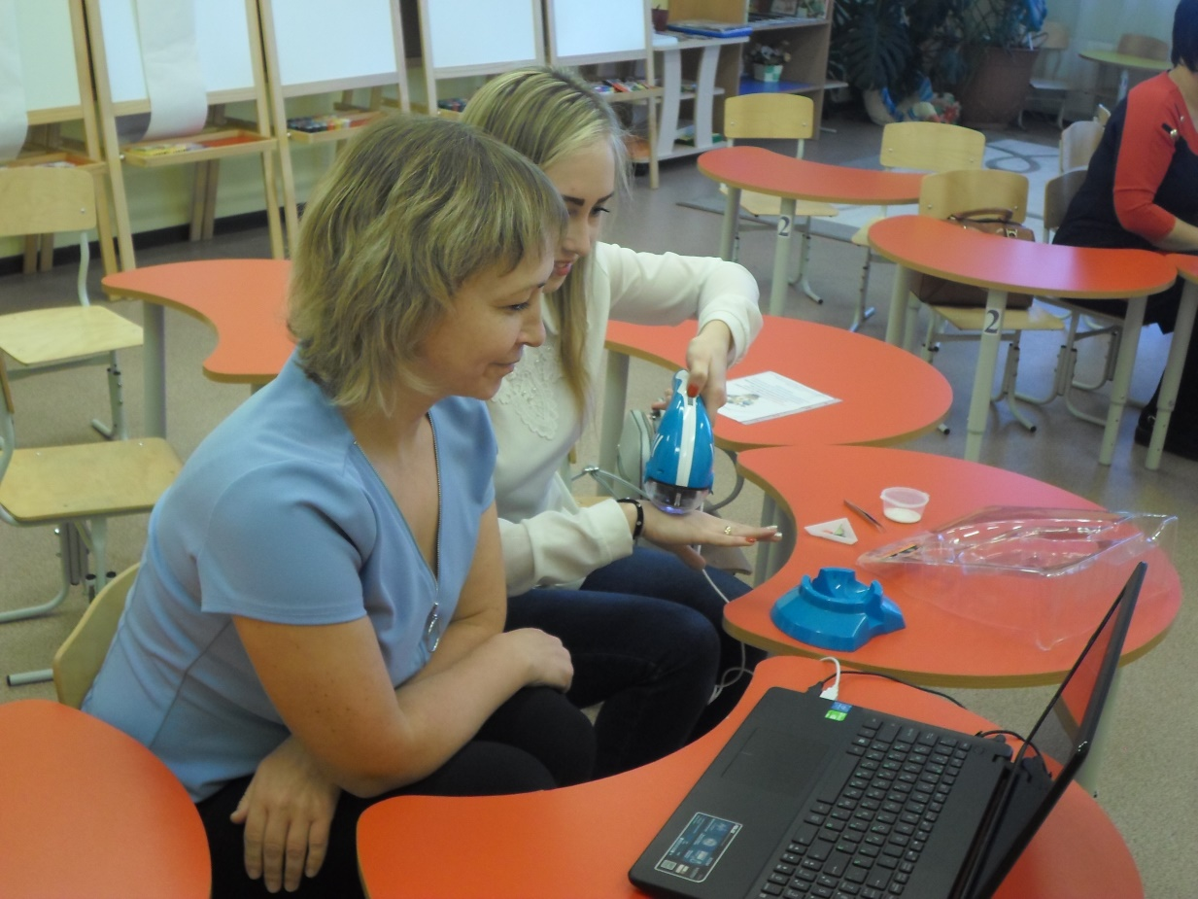
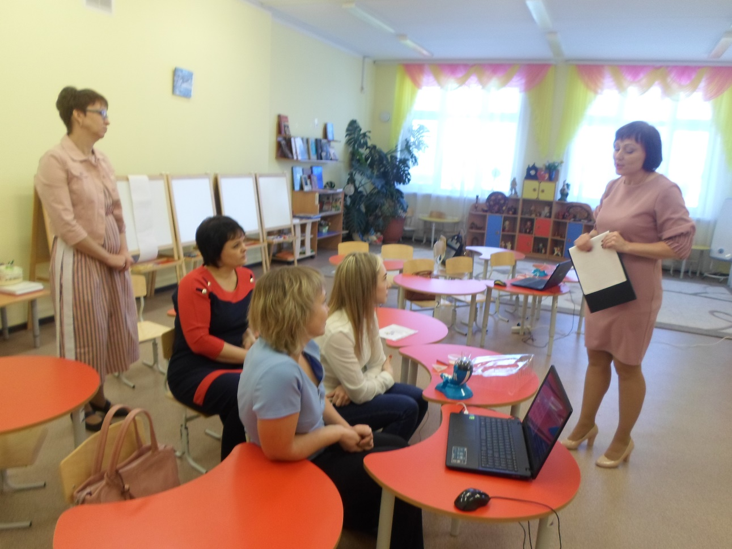
Мастер-класс: «Путешествие по реке времени.
История автомобиля»
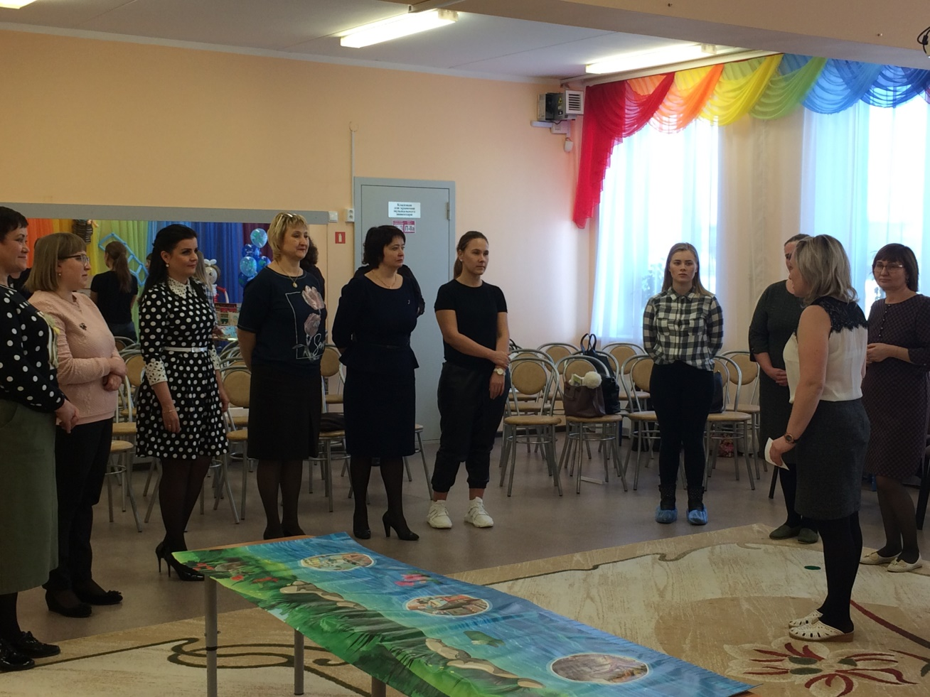
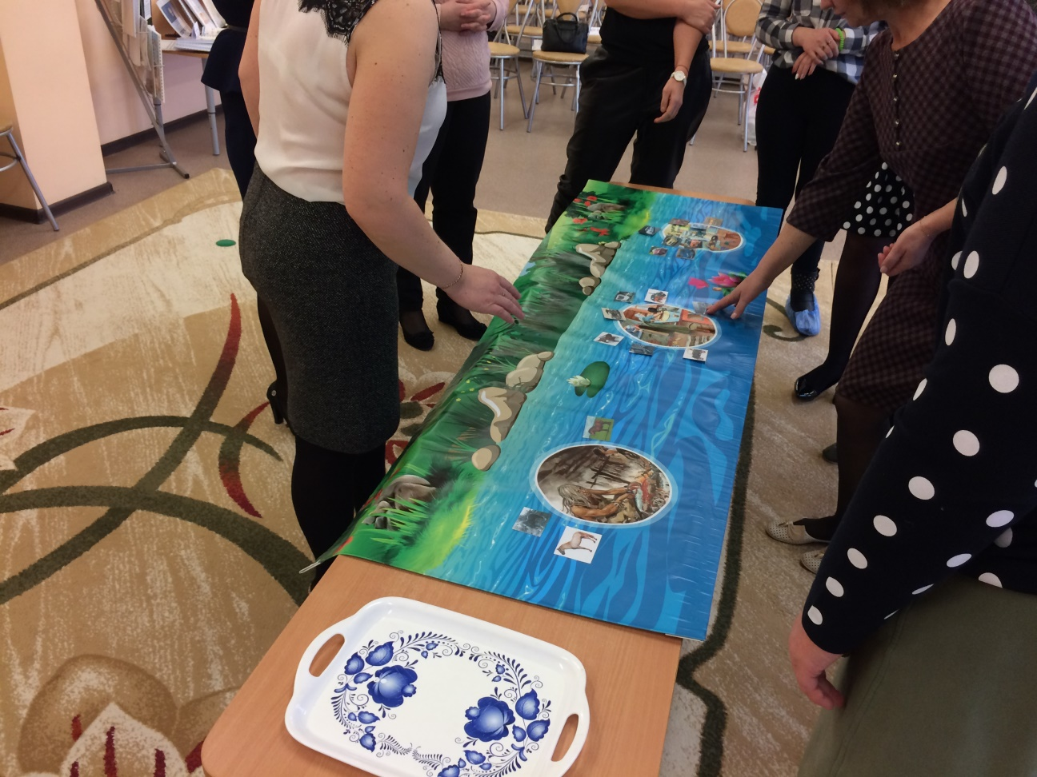
Рефлексия по методу Эдварда де Боно «Шесть шляп мышления». Подведение итогов ОНПК. Свободный микрофон (обмен мнениями между участниками, высказывание предложений. Вручение сертификатов, благодарственных писем)
